Отчет по лабораторной работе № 1-…
По дисциплине МДК 01.01 Системное программирование

Работу выполнил:
Муравьев Антон
Преподаватель-консультант:
Смирнова Ирина Петровна
Лабораторная работа 1
«Знакомство с эмулятором»
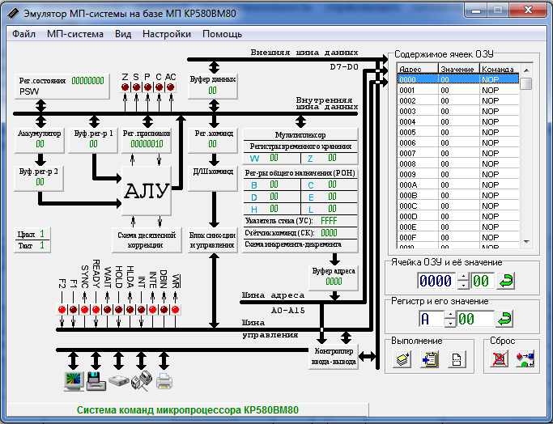
Цель: Изучение архитектуры микропроцессора КР580.
Буфер данных МП-системы и его значение, представленное в шестнадцатеричной системе счисления;

Регистр-аккумулятор (А) МП-системы и его значение, представленное в шестнадцатеричной системе счисления;

Регистр команд МП-системы и его значение, представленное в шестнадцатеричной системе счисления;
Дешифратор команд МП-системы, индицирующий мнемонику текущей выполняемой команды, закреплённой на регистре команд;
Регистр признаков (флагов) МП-системы и его значение, представленное в двоичной системе счисления, а также, индикаторы расшифровки флагов: Z, S, P, C, AC;

Блок АЛУ МП-системы;
Блок десятичной коррекции значения регистра-аккумулятора МП-системы;
Блок синхронизации и управления МП-системой;
Таблица содержимого ОЗУ МП-системы
Регистр-счётчик команд МП-системы и его значение, представленное в шестнадцатеричной системе счисления;
Регистр-указатель стека МП-системы и его значение, представленное в шестнадцатеричной системе счисления;
Буферные регистры МП-системы 1 и 2 и их значения, представленные в шестнадцатеричной системе счисления;

Рис. 1 - эмулятор

- Таблица регистров, которые имеет МП:
Регистр | Назначение | Разрядность
A | Используется в подавляющем большинстве команд логической и арифметической отработки. Обычно он адресуется неявно и служит как источником операнда, так и приемником результата. | 8
РОН: B, C, D, E, | Регистры общего назначения
HL | Адресный регистр | 16
SP | Регистр счетчика команд и указателя стека | 16
PC | Регистр счетчика команд и указателя стека | 16

- Блок-схема функционирования МП во время выполнения команды сложения содержимого аккумулятора и регистра В, имеющая мнемоническое обозначение ADD B.
Начало
А=10, В=0
RGa=A
RGb=B
A=RGa+RGb
Конец

- Таблица флагов:

Обозначение флага | Признак флага | Условие установки флагов
M | M (Minus) - признак отрицательного результата; | устанавливается, если знаковый бит результата операции (седьмой разряд аккумулятора) равен 1, иначе сбрасывается;
Z | Z (Zero) - признак нуля; | устанавливается, если результат операции в аккумуляторе равен нулю, иначе сбрасывается;
AC | AC (Auxiliary Carry) - признак половинного переноса. | устанавливается при наличии переноса из третьего разряда аккумулятора в четвертый, иначе сбрасывается;
P | P (Parity) - признак паритета/четности; | устанавливается, если результат операции в аккумуляторе содержит четное число единиц, иначе сбрасывается;
C | C (Carry)- признак переноса; | устанавливается при наличии переноса (при сложении) или заема (при вычитании) из старшего разряда аккумулятора, иначе сбрасывается.

- Вывод
В данной лабораторной работе мы изучили архитектуру микропроцессора КР580.
Лабораторная работа 2
«Исследование команд прямой адресации»

Цель: Целью данной работы является ознакомление с командами микропроцессора КР580 для прямой адресации.
Прямая адресация − это такой метод адресации, когда каждая команда состоит из кода операции (первый байт) и адреса операнда, содержащегося во втором и третьем байтах (например, рассмотренная ниже команда LDA). Операнд находится в памяти, а в команде указывается его адрес. Прямая адресация − самая простая, но зато и самая неэкономичная с точки зрения объёма памяти и времени выполнения (13 машинных тактов). Примеры команд: JNP, CALL, LDA, STA.
Пример: LDA 000А (загрузить в аккумулятор байт, заданный адресом 000В (Load Accumulator)).
Составим программу:
0000 3A LDA Ah ;прямая загрузка аккумулятора
0001 0A ; косвенная загрузка аккумулятора
0002 00 ;холостая команда
0003 32 STA Bh ;загрузить содержимое аккумулятора в
0004 0B ;ячейку памяти с адресом Bh
0005 00 ;холостая команда
0006 00 ;холостая команда
…
0009 00 ;холостая команда
000A 10 ;любое число
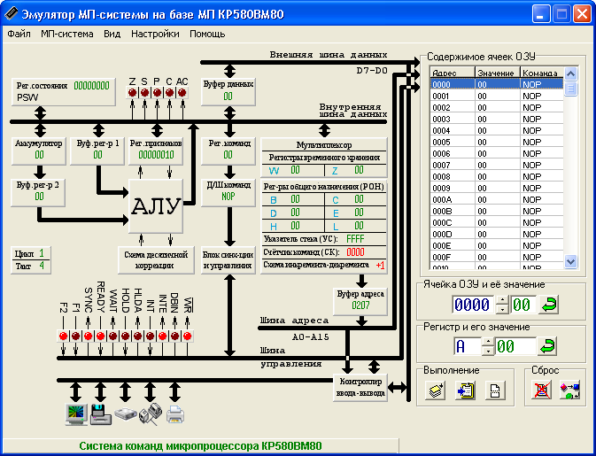
Рис. 2 – Ввод операндов при прямой адресации
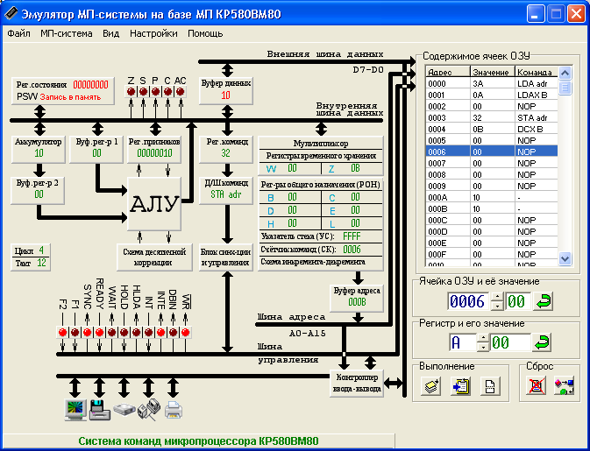
Рис. 3 – Результат работы модели при прямой адресации
(в аккумуляторе число 10, в ячейке 000B число 10)
Лабораторная работа 3
«Исследование команд непосредственной адресации»

Цель: Целью данной работы является ознакомление с командами микропроцессора КР580 для непосредственной адресации.
Непосредственная адресация – операнд непосредственно записан в коде команды (в мнемонике присутствует буква «I»). Перед операндом ставится запятая:
MVI H, 20h. (возможно использование регистров A, B, C, D, E, H, L)
Составим программу:
0000 16 MVI D, 20h; Загрузка регистра непосредственная.
Содержимое второго байта команды засылается в регистр D.
0001 20;число
0002 06 MVI B, 05h; Загрузка регистра непосредственная.
Содержимое второго байта команды засылается в регистр B.
0003 05;число
0004 26 MVI H, D1h; Загрузка регистра непосредственная.
Содержимое второго байта команды засылается в регистр H.
0005 D1;число
0006 FF RST 7; Перезапуск. Обработка вектора прерывания.
Старшие разряды адреса следующей команды заносятся в ячейку, чей адрес меньше на 1 содержимого SР . Младшие разряды заносятся в ячейку, чей адрес меньше на 2 содержимого SР. Содержимое SP уменьшается на 2. Управление передается команде по адресу: 8*(NNN).
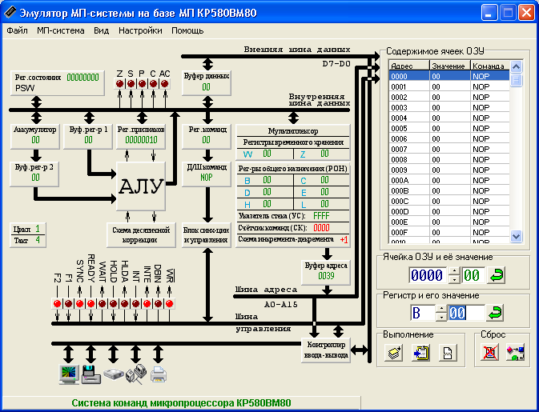
Рис. 4 – Ввод операндов при непосредственной адресации
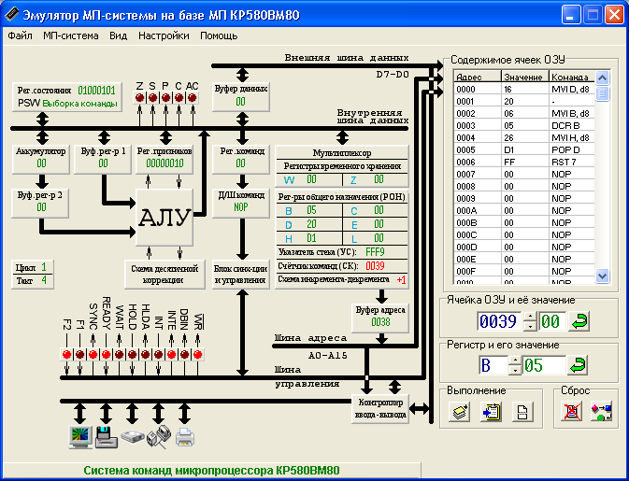
Рис. 5 – Результат работы модели при непосредственной адресации

Лабораторная работа 4

«Исследование команд косвенной адресации»

Цель: Целью данной работы является ознакомление с командами микропроцессора КР580 для косвенной адресации.
Косвенная адресация позволяет компактно адресоваться ко всем ячейкам памяти микропроцессора. В этом случае в поле операнда указывается код пары регистров, содержащих адрес памяти, по которому расположен байт данных. Адрес может содержаться в парах регистров HL (основной указатель адреса), а также в парах регистров ВС, DE (косвенная регистровая, при которой в формате команды указаны регистры, содержание которых определяет адрес ячейки памяти с операндом).
Пример (регистр памяти М 8-битный, который задается косвенно): трехбайтовые команды, например MVI M, d8.
Составим программу:
0000 06 MVI B, 00h ;
0001 00;
0002 0E MVI C, 0Ah;
0003 0A;
0004 0A LDAX B; Загрузка аккумулятора косвенная.
Содержимое ячейки ОЗУ, чей адрес содержится в регистровой паре BC, заносится в аккумулятор.
0005 FF RST 7; Перезапуск. Обработка вектора прерывания.
Старшие разряды адреса следующей команды заносятся в ячейку, чей адрес меньше на 1 содержимого SР . Младшие разряды заносятся в ячейку, чей адрес меньше на 2 содержимого SР. Содержимое SP уменьшается на 2. Управление передается команде по адресу: 8*(NNN).
…
000A 10;
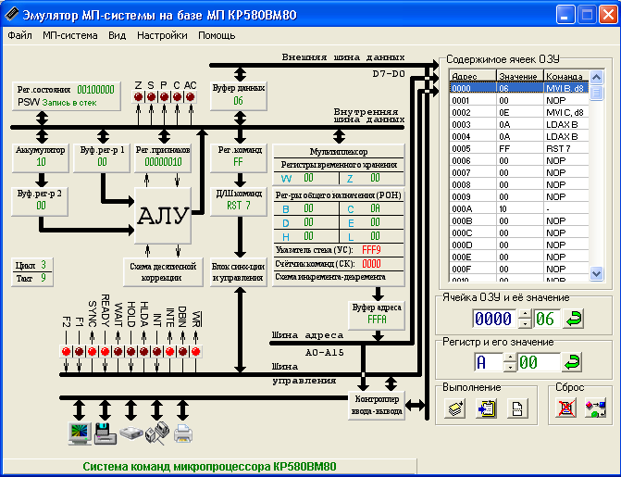
Рис. 6 – Ввод операндов при непосредственной адресации
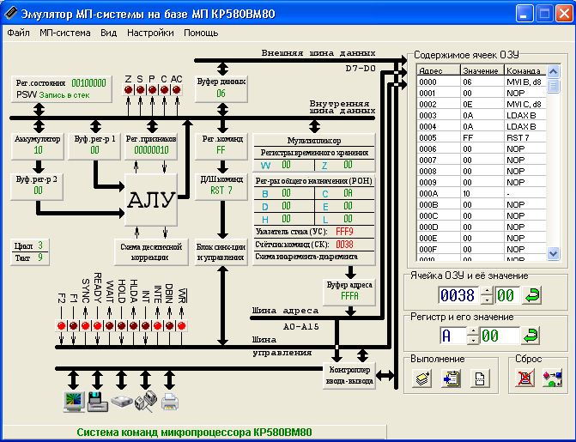
Рис. 7 – Результат работы модели при непосредственной адресации
Значение адреса загружено в регистровую пару BC (00|0A), после чего содержимое адреса загружается в аккумулятор.

Лабораторная работа 5

«Исследование команд стековой адресации»

Цель: Целью данной работы является ознакомление с командами микропроцессора КР580 для стековой адресации.
Источником или приёмником операнда является ячейка стековой памяти. Адрес вершины стека находится в указателе стека SP. При заполнении следующей ячейки указатель стека инкриминируется.
Составим программу:
0000 06 MVI B, 10h; загрузка регистра непоср в В
0001 10; присвоение регистру B число 10
0002 16 MVI D, 5Ah;
0003 5A; присвоение регистру D число 5A
0004 C5 PUSH B; Запись в стек (BC).
Содержимое старшего регистра регистровой пары BC засылается в ячейку, чей адрес на единицу меньше содержимого указателя стека SP. Содержимое младшего регистра пары BC засылается в ячейку, чей адрес на 2 меньше содержимого SP. SP уменьшается на 2. Замечание: регистровая пapa не используется в качестве операнда.
0005 D5 PUSH D; Запись в стек (DE).
Содержимое старшего регистра регистровой пары DE засылается в ячейку, чей адрес на единицу меньше содержимого указателя стека SP. Содержимое младшего регистра пары DE засылается в ячейку, чей адрес на 2 меньше содержимого SP. SP уменьшается на 2. Замечание: регистровая пapa не используется в качестве операнда.
0006 50 MOV D, B; Передать из регистра B в регистр D.
Содержимое регистра B засылается в регистр D.
0007 D1 POP D; Чтение из стека в DE.
Содержимое ячейки, чей адрес определяется содержимым регистра SP, заносится в младший регистр пары DE. Содержимое ячейки, чей адрес на единицу больше, чем содержимое SР, заносится в старший регистр пары DE. Содержимое SР уменьшается на 2.
0008 C1 POP B; Чтение из стека в BC.
Содержимое ячейки, чей адрес определяется содержимым регистра SP, заносится в младший регистр пары BC. Содержимое ячейки, чей адрес на единицу больше, чем содержимое SР, заносится в старший регистр пары BC. Содержимое SР уменьшается на 2.
0009 FF RST7; Перезапуск. Обработка вектора прерывания.
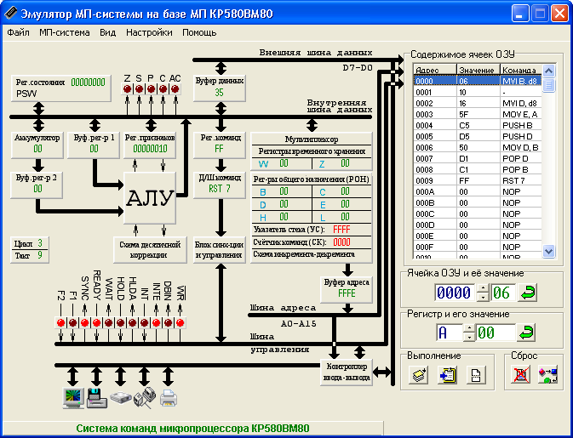
Старшие разряды адреса следующей команды заносятся в ячейку, чей адрес меньше на 1 содержимого SР . Младшие разряды заносятся в ячейку, чей адрес меньше на 2 содержимого SР. Содержимое SP уменьшается на 2. Управление передается команде по адресу: 8*(NNN).
Рис. 8 – Ввод операндов при стековой адресации
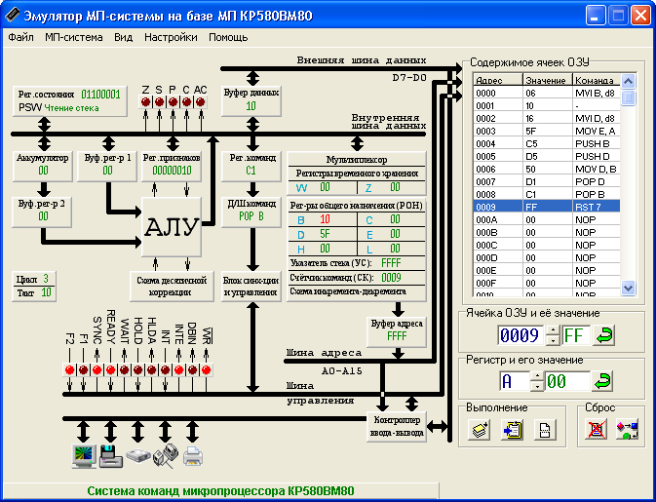
Рис. 9 – Результат работы модели при стековой адресации
Данные помещаются в регистры В и D, после чего их содержимое посылается в стек. После этого производится обмен значениями между регистрами и значения регистров возвращаются из стека.

Лабораторная работа 6

«Пример программы для микропроцессора»

Цель: Целью данной работы является ознакомление с простейшими арифметическими действиями на микропроцессоре КР580.
Составим программу сложения (табл. 1).
Таблица 1 − Программа сложения двух однобайтных чисел
Адрес | Код команды | Метка | Мнемокод | Комментарий
0000 | AF | - | ХRА А | Очистить аккумулятор
0001 | ЗЕ | - | MVI A, 38 | Записать в аккумулятор  число 56₁₀ = 38h₁₆
0002 | 38 | - | MVI A, 38 | Записать в аккумулятор  число 56₁₀ = 38h₁₆
0003 | 06 | - | MVI B, A3 | Записать в регистр В число 163₁₀ = a3h₁₆
0004 | A3 | - | MVI B, A3 | Записать в регистр В число 163₁₀ = a3h₁₆
0005 | 80 | - | ADD 8 | Сложить 38h₁₆ и a3h₁₆ (56₁₀ + 163₁₀ = 219₁₀ = db₁₆)
0006 | E7 | - | RST 7 | Прервать выполнение программы
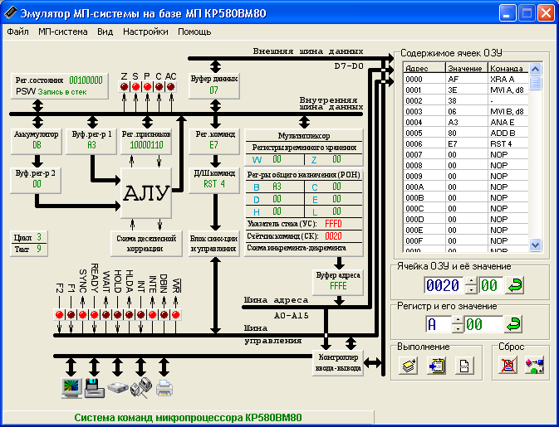

Рис. 10 – Простое сложение двух однобайтных чисел

(в аккумуляторе значение суммирования – число 219₁₀ = db₁₆)
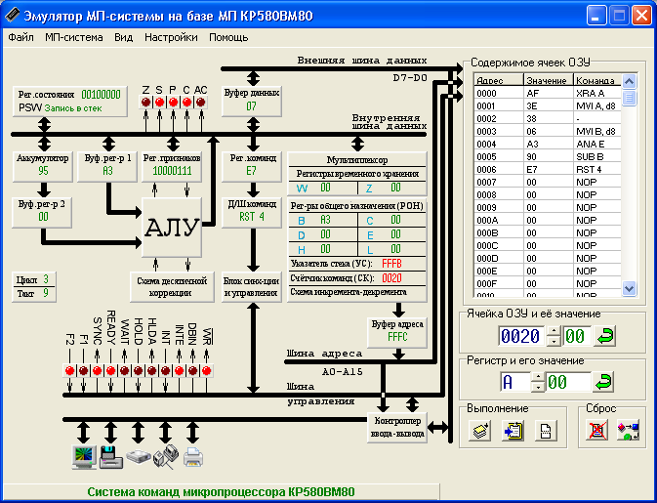
Рис. 11 – Простое вычитание двух однобайтных чисел
(в аккумуляторе значение разности – число 149₁₀ = 95₁₆)
Для получения разности двух чисел X и Y можно использовать эту же программу, заменив в ней по адресу 0005 код команды 80 (ADD B) кодом 90 (SUB В) команды вычитания содержимого регистра В из содержимого аккумулятора, разместив предварительно в регистрах В и А соответственно вычитаемое и уменьшаемое. Разность будет записана в аккумуляторе.

Лабораторная работа № 7

«Программирование арифметических задач на Ассемблере для микропроцессора К580 (часть 1)»
Цель: Рассмотреть особенности выполнения простейших арифметических операций над целыми числами без знака на эмуляторе МП К580, познакомиться с программированием в машинных кодах и мнемокодах, научиться пользоваться средствами управления и кнопками эмулятора.
- Сложение
39₁₀(27₁₆) + 116₁₀(74₁₆)= 167₁₀ (9B₁₆)
Адрес | Код команды | Мнемокод | Комментарий
0000 | AF | ХRА А | Очистить аккумулятор
0001 | ЗЕ | MVI A, 38 | Записать в аккумулятор
0002 | 27 |  | число X (39₁₀ = 27₁₆)
0003 | 06 | MVI B, A3 | Записать в регистр В
0004 | 74 |  | число У (116₁₀ = 74₁₆)
0005 | 80 | ADD B | Сложить X и Y Сложить 27₁₆ и 74₁₆ (39₁₀ + 116₁₀ = 155₁₀ = 9B₁₆)
0006 | 32 | STA adr | Записать содержимое аккумулятора в
0007 | 20 |  | ячейку 0020
0008 | 00
0009 | E7 | RST 7 | Прервать выполнение программы
Рис. 12 – Простое сложение двух однобайтных чисел

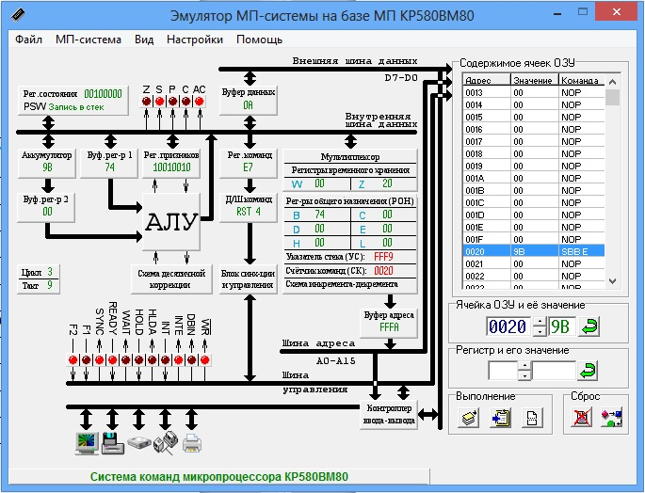
(в аккумуляторе значение суммирования – число 155₁₀ = 9B₁₆)

- Вычитание
116₁₀(74₁₆) - 64₁₀(40₁₆)= 52₁₀ (34₁₆)
Адрес | Код команды | Мнемокод | Комментарий
0000 | AF | ХRА А | Очистить аккумулятор
0001 | ЗЕ | MVI A, 38 | Записать в аккумулятор
0002 | 74 |  | число X (116₁₀ = 74₁₆)
0003 | 06 | MVI B, A3 | Записать в регистр В
0004 | 40 |  | число У (64₁₀ = 40₁₆)
0005 | 90 | SUB B | Разность X и Y Вычесть из 74₁₆ 40₁₆ (116₁₀ - 64₁₀ = 52₁₀ = 34₁₆)
0006 | 32 | STA adr | Записать содержимое аккумулятора в
0007 | 20 |  | ячейку 0020
0008 | 00
0009 | E7 | RST 7 | Прервать выполнение программы
Рис. 13 – Простое вычитание двух однобайтных чисел

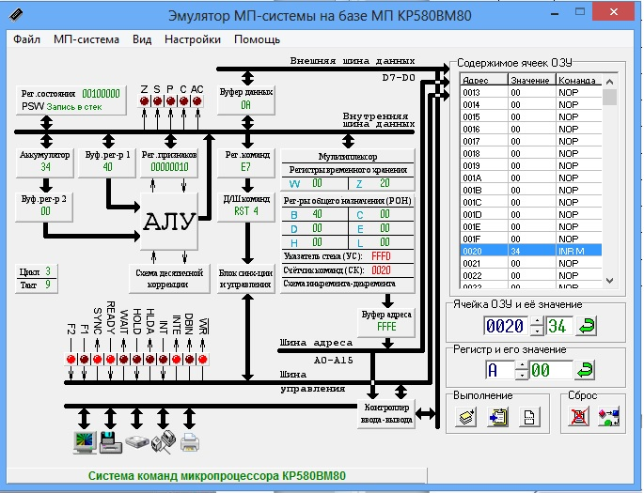
(в аккумуляторе значение разности – число 52₁₀ = 34₁₆)

- Сложение массива
110₁₀ (6E₁₆)+ 50₁₀(32₁₆)+77₁₀ (4D)+66₁₀(42₁₆)+55₁₀ (37₁₆)=358₁₀(166₁₆)
Адрес | Код  команды | Метка | Мнемоника | Комментарий
0000  0001  0002 | 21  30  00 | PRG 2: | LXI H,8250 | Загрузить в регистры HL, адрес первого слагаемого
0003  0004 | 0E  05 |  | MVI C, 04 | Загрузить в регистр С количество слагаемых
0005 | AF |  | XRA A | Очистить аккумулятор
0006 | 47 |  | MOV B, A | Очистить регистр В
0007 | 86 | M1: | ADD M | Прибавить к содержимому аккумулятора число из массива слагаемых
0008  0009  000А | D2  0D  00 |  | INC M2 | Если переноса нет, то идти на М2
000В  000С | 04  B7 |  | INR B  ORA A | Увеличить содержимое регистра В на 1  Очистить флаг переноса
000D | 23 | M2: | INX H | Указать на следующий адрес слагаемого
000E | 0D |  | DCR C | Уменьшить содержимое регистра С на 1
000F  0010  0011 | C2  07  00 |  | INZ | Если не все слагаемые, то идти на M1
0012 | 32 |  | STA adr | Сохранение аккумулятора
0013 | 21 |  |  | Записать содержимое аккумулятора в
0014 | 00 |  |  | ячейку 0021
0015 | AF |  | XRA A | Очистить аккумулятор
0016 | 80 |  | ADD B | Прибавить к содержимому аккумулятора число из регистра В
0017 | 32 |  | STA adr | Сохранение аккумулятора
0018 | 20 |  |  | Записать содержимое аккумулятора в
0019 | 00 |  |  | ячейку 0020
001А | FF |  | RST 7 | Прервать выполнение программы
. . .
0030 | 6E |  |  | Массив чисел
0031 | 32 |  |  | Массив чисел
0032 | 4D |  |  | Массив чисел
0033 | 42 |  |  | Массив чисел
0034 | 37 |  |  | Массив чисел
. . .

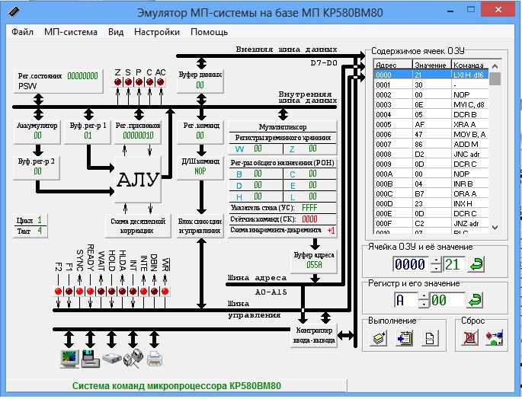

Рис. 14 – Сложение массива
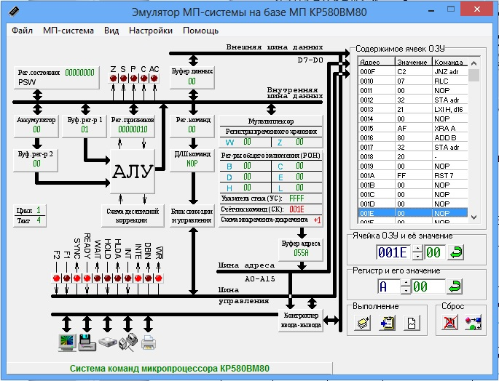

Рис. 15 – Сложение массива

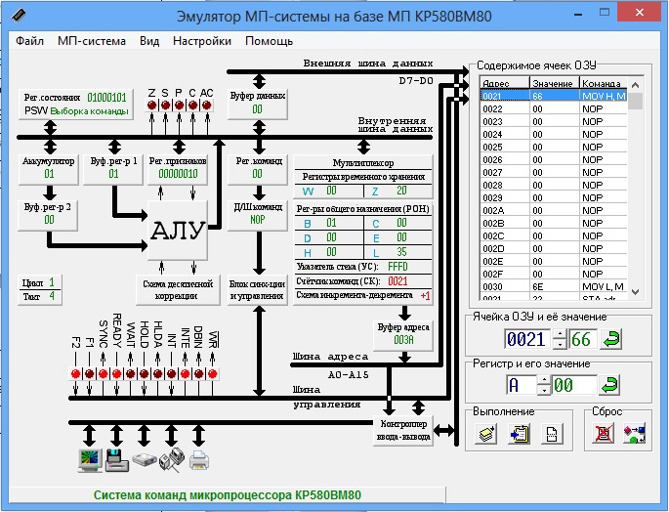

Рис 16 – Сложение массива

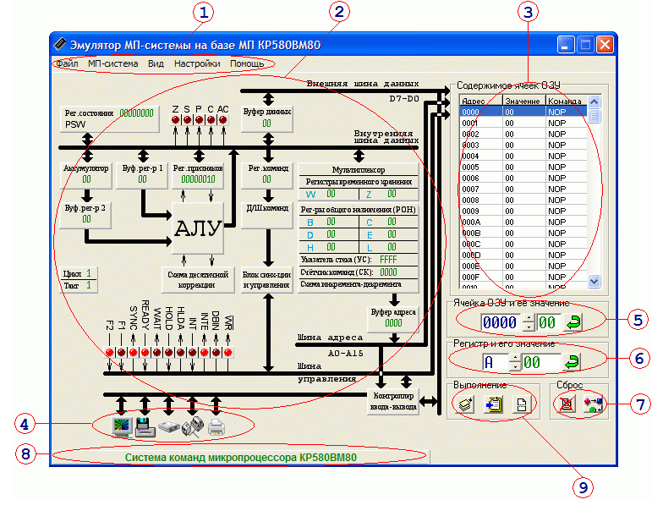
Лабораторная работа №11
Цель: Изучение алгоритма ветвления.

Рис 17 – Эмулятор МП
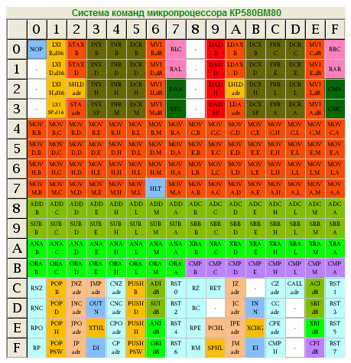

Рис 18 – Система команд МП

Задание 1:
Выполнить на эмуляторе МП КР580 программу:
Вычислить значение у:
если х>10, то у=х-4. если х ≤10, то у=3х. х=ячейка [0020], у=ячейка [0021].

LDA 0020
CPI ,OA
JM {addr}
MOV B, A
SUI,04
STA 0021
HLT
{addr}:
MOV B,A
ADD B
ADD B
STA 0021
HLT
составить блок - схему, листинг (таблицу). сделать проверку при Х=04, 0A, 0D
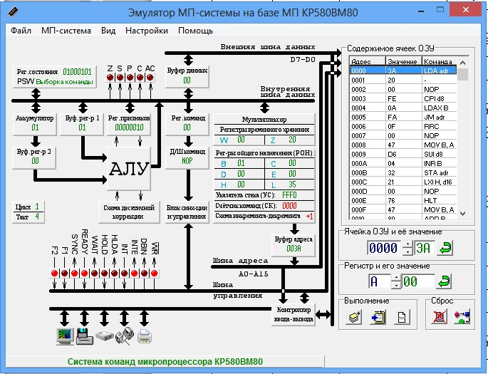

Рис 19 – Задание 1
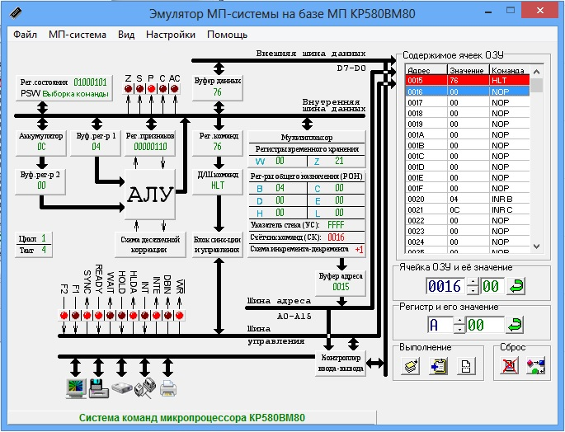

Рис. 20 – при х=04
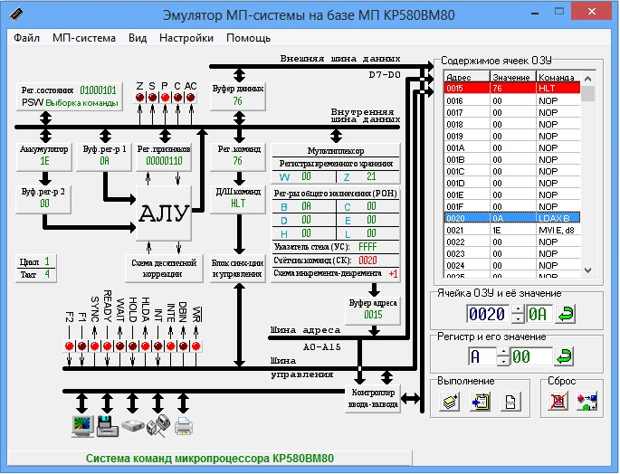

Рис. 21 – при х=0А

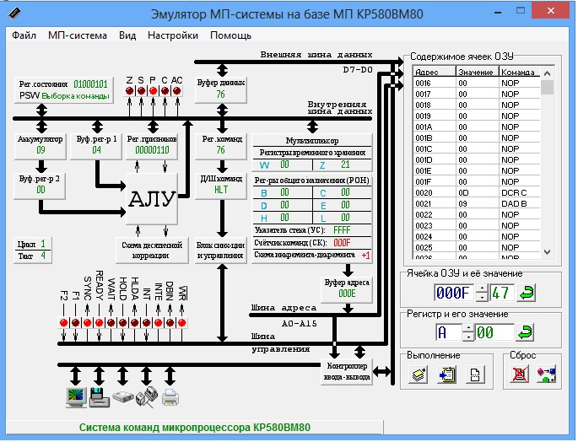
Рис. 22 – при х=0D
Адрес | Значение | Команда | Расшифровка
0000 | 3A | LDA adr | Загрузка аккумулятора
0001 | 20
0002 | 00
0003 | FE | CPI d8 | Содержимое 2-го байта команды вычитается из содержимого аккумулятора
0004 | 0A | INR A | число
0005 | FA | JM adr | Условный переход по условию «минус»
0006 | 0F | RRC
0007 | 00
0008 | 47 | MOV B,A | Передать из регистра А в регистр В
0009 | D6 | SUI d8 | Содержимое 2-го байта команды вычитается из содержимого аккумулятора
000A | 04 | MVI B,d8 | Содержимое 2-го байта команды засылается в регистр В
000B | 32 | STA adr | Сохранение аккумулятора
000C | 21 | LXISP,d16
000D | 00
000E | 76 | HLT | Остановка процесса
000F | 47 | MOV B,A | Передать из регистра А в регистр В
0010 | 80 | ADD B | Регистр В + аккумулятор
0011 | 80 | ADD B | Регистр В + аккумулятор
0012 | 32 | STA adr | Сохранение аккумулятора
0013 | 21 | LXISP,d16
0014 | 00
0015 | 76 | HLT | Остановка процесса
….
0020 | 04, 0A, 0D
0021 | Результат

Лабораторная работа №13
Цель: изучение возможностей вывода информации на экран.

Написать программу для вывода на экран монитора КР580 слово joker. Цвет букв голубой. 6А 61 6Е 6Е 61 49.

адрес | код команды | метка | мнемоника и операнд | комментарии
0000 | 3E |  | MVI A,61 | 61 => A, A=61
0001 | 61 |  |  | {цвет символа в Акк}
0002 | D3 |  | OUT 00 | A->PORT 00,PORT 00=61
0003 | 00 |  |  | {цвет символа в порт монитора}
0004 | 3E |  | MVI A,6A | 6A => A, A=6A
0005 | 6A |  |  | {номер символа в Акк, j->A}
0006 | D3 |  | OUT 00 | A =>PORT 00,PORT 00=6A
0007 | 00 |  |  | {номер символа в порт монитора}
0008 | 3E |  | MVI A, 61 | 61 => A, A=61
0009 | 61 |  |  | {цвет символа в Акк}
000A | D3 |  | OUT 00 | A =>PORT 00,PORT 00=61
000B | 00 |  |  | {цвет символа в порт монитора}
000C | 3E |  | MVI A, 6F | 6F => A, A=6F
000D | 6F |  |  | {номер символа в Акк, o->A}
000E | D3 |  | OUT 00 | A->PORT 00,PORT 00=6F
000F | 00 |  |  | {номер символа в порт монитора}
0010 | 3E |  | MVI A, 61 | 61 => A, A=61
0011 | 61 |  |  | {цвет символа в Акк}
0012 | D3 |  | OUT 00 | A =>PORT 00,PORT 00=61
0013 | 00 |  |  | {цвет символа в порт монитора}
0014 | 3E |  | MVI A,6B | 6B => A, A=6B
0015 | 6B |  |  | {номер символа в Акк, k->A}
0016 | D3 |  | OUT 00 | A =>PORT 00,PORT 00=6B
0017 | 00 |  |  | {номер символа в порт монитора}
0018 | 3E |  | MVI A, 61 | 61 => A, A=61
0019 | 61 |  |  | {цвет символа в Акк}
001A | D3 |  | OUT 00 | A =>PORT 00,PORT 00=61
001B | 00 |  |  | {цвет символа в порт монитора}
001C | 3E |  | MVI A,65 | 65 => A, A=65
001D | 65 |  |  | {номер символа в Акк, e->A}
001E | D3 |  | OUT 00 | A =>PORT 00,PORT 00=65
001F | 00 |  |  | {номер символа в порт монитора}
0020 | 3E |  | MVI A, 61 | 61 => A, A=61
0021 | 61 |  |  | {цвет символа в Акк}
0022 | D3 |  | OUT 00 | A =>PORT 00,PORT 00=61
0023 | 00 |  |  | {цвет символа в порт монитора}
0024 | 3E |  | MVI A, 72 | 72 =>A, A=72
0025 | 72 |  |  | {номер символа в Акк, r->A}
0026 | D3 |  | OUT 00 | A =>PORT 00,PORT 00=65
0027 | 00 |  |  | {номер символа в порт монитора}
0028 | 76 |  | HLT | останов

В результате на экране должно появиться такое изображение:
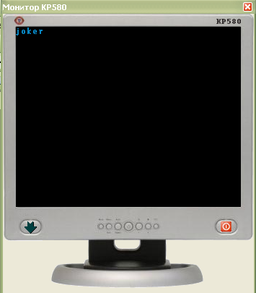
Рис. 27 – Монитор
Задание:
- Вывести на экран монитора КР580 номер группы, свою фамилию и имя разными цветами.
- Написать листинг полученной программы

адрес | код команды | метка | мнемоника и операнд | комментарии
0000 | 3E |  | MVI A,61 | 61 => A, A=61
0001 | 61 |  |  | {цвет символа в Акк}
0002 | D3 |  | OUT 00 | A->PORT 00,PORT 00=61
0003 | 00 |  |  | {цвет символа в порт монитора}
0004 | 3E |  | MVI A,6A | 6A => A, A=6A
0005 | 61 |  |  | {номер символа в Акк, A->A}
0006 | D3 |  | OUT 00 | A =>PORT 00,PORT 00=6A
0007 | 00 |  |  | {номер символа в порт монитора}
0008 | 3E |  | MVI A, 61 | 61 => A, A=61
0009 | 6E |  |  | {цвет символа в Акк}
000A | D3 |  | OUT 00 | A =>PORT 00,PORT 00=61
000B | 00 |  |  | {цвет символа в порт монитора}
000C | 3E |  | MVI A, 61 | 61 => A, A=61
000D | 6E |  |  | {номер символа в Акк, n->A}
000E | D3 |  | OUT 00 | A->PORT 00,PORT 00=61
000F | 00 |  |  | {номер символа в порт монитора}
0010 | 3E |  | MVI A, 61 | 61 => A, A=61
0011 | 74 |  |  | {цвет символа в Акк}
0012 | D3 |  | OUT 00 | A =>PORT 00,PORT 00=61
0013 | 00 |  |  | {цвет символа в порт монитора}
0014 | 3E |  | MVI A,6E | 6E => A, A=6E
0015 | 74 |  |  | {номер символа в Акк, t->A}
0016 | D3 |  | OUT 00 | A =>PORT 00,PORT 00=6E
0017 | 00 |  |  | {номер символа в порт монитора}
0018 | 3E |  | MVI A, 61 | 61 => A, A=61
0019 | 6F |  |  | {цвет символа в Акк}
001A | D3 |  | OUT 00 | A =>PORT 00,PORT 00=61
001B | 00 |  |  | {цвет символа в порт монитора}
001C | 3E |  | MVI A,6E | 6E=> A, A=6E
001D | 6F |  |  | {номер символа в Акк, o->A}
001E | D3 |  | OUT 00 | A =>PORT 00,PORT 00=65
001F | 00 |  |  | {номер символа в порт монитора}
0020 | 3E |  | MVI A, 61 | 61 => A, A=61
0021 | 6E |  |  | {цвет символа в Акк}
0022 | D3 |  | OUT 00 | A =>PORT 00,PORT 00=61
0023 | 00 |  |  | {цвет символа в порт монитора}
0024 | 3E |  | MVI A, 61 | 61 =>A, A=61
0025 | 6E |  |  | {номер символа в Акк, n->A}
0026 | D3 |  | OUT 00 | A =>PORT 00,PORT 00=65
0027 | 00 |  |  | {номер символа в порт монитора}
0028  0029  002A  002B | 3E  20  D3  00 |  | MVI A, 20  OUT 00 | 20 =>A, A=20  Номер символа Пробел в Акк  A =>PORT 00,PORT 00=20  {номер символа в порт монитора}
002C  002D  002E  002F | 3E  61  D3  00 |  | MVIA, 61  OUT 00 | {цвет символа в Акк}  A =>PORT 00,PORT 00=61  {цвет символа в порт монитора}
0030  0031  0032  0033 | 3E  69  D3  00 |  | MVIA, 69  OUT 00 | {номер символа в Акк, i->A}  A =>PORT 00,PORT 00=20  номер символа в порт монитора}
0034  0035  0036  0037 | 3E  61  D3  00 |  | MVIA, 61  OUT 00 | {цвет символа в Акк}  A =>PORT 00,PORT 00=61  {цвет символа в порт монитора}
0038  0039  003A  003B | 3E  2E  D3  00 |  | MVIA, 2E  OUT 00 | {номер символа в Акк, .->A}  A =>PORT 00,PORT 00=2E  номер символа в порт монитора}
003C | 76 |  | HLT | останов

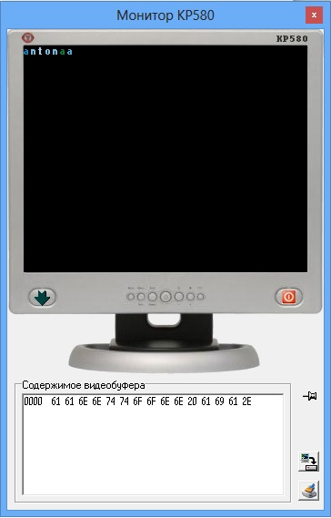

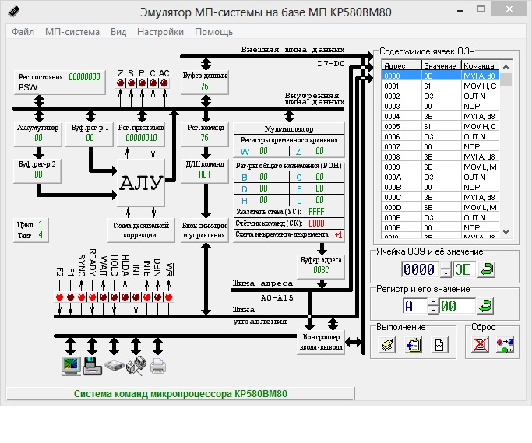

Лабораторная работа №14
Цель: изучение возможностей МП для умножения целых чисел без знака
21₁₀(15₁₆)*27₁₀ (1B₁₆)=567₁₀ (237₁₆)
Адрес | Код  команды | Метка | Мнемоника | Комментарий
0000 | 00 |  |  | Не используется
0001 | 1E |  | MVI E,10h | Записать в регистр E число 15h (21₁₀)
0002 | 15 |  | MVI E,10h | Записать в регистр E число 15h (21₁₀)
0003 | 0E |  | MVI C,1Ah | Записать в регистр C число 1Bh (27₁₀)
0004 | 1B |  | MVI C,1Ah | Записать в регистр C число 1Bh (27₁₀)
0005 | AF |  | XRA A | Очистить аккумулятор
0006 | 67 |  | MOV H,A | Очистить регистр Н
0007 | 6F |  | MOV L,A | Очистить регистр L
0008 | 57 |  | MOV D,A | Очистить регистр D
0009 | 83 |  | ADD E | A = A + E
000A | C8 |  | RZ | Если А = 0, то выход
000B | AF |  | XRA A | Очистить аккумулятор
000C | 81 |  | ADD C | A – множитель
000D | C8 |  | RZ | Если А = 0, то выход
000E | 1F | С1: | RAR | Арифметический сдвиг аккумулятора вправо
000F | D2 |  | JNС С2 | Флаг переноса не установлен(JUMP IF NO CARRY)
0010 | 13 |  | JNС С2 | Флаг переноса не установлен(JUMP IF NO CARRY)
0011 | 00 |  | JNС С2 | Флаг переноса не установлен(JUMP IF NO CARRY)
0012 | 19 |  | DAD D | Сдвиг множимого влево
0013 | EB | С2: | XCHG | Обменять пару регистров DE с парой HL (EXCHANGE)
0014 | 29 |  | DAD H | Прибавить к паре регистров HL содержимое пары регистров H
0015 | EB |  | XCHG | Обменять пару регистров DE с парой HL (EXCHANGE)
0016 | B7 |  | ORA A | Логическое сложение «ИЛИ» аккумулятора. В данном случае очистить флаг переноса
0017 | C2 |  | JNZ С1 | Флаг нуля не установлен(JUMP IF NOT ZERO)
0018 | 0E |  | JNZ С1 | Флаг нуля не установлен(JUMP IF NOT ZERO)
0019 | 00 |  | JNZ С1 | Флаг нуля не установлен(JUMP IF NOT ZERO)
001A | FF |  | RST 7 | Прервать выполнение программы

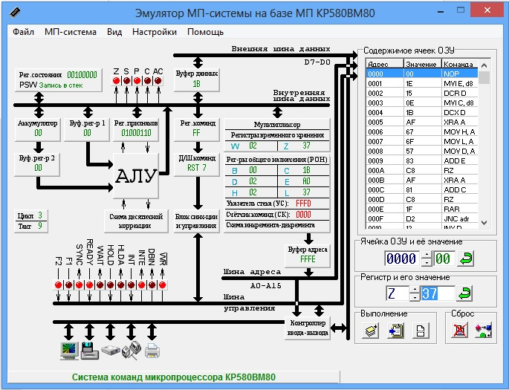
Рис. 29 – Резльтат умножения

Лабораторная работа №15

Цель: изучение алгоритмов деление двух однобайтных чисел, составление и выполнение программы деления двух однобайтных чисел без знака.
210₁₀(D2₁₆)/15₁₀(F₁₆)=14₁₀(E₁₆)
0000 | 11 | DIVB: | LXI D, 19AF | ; Загрузка делимого и делителя в пару DE
0001 | D2 |  |  | ;
0002 | F |  |  | ;
0003 | 21 |  | LXI H, 0008 | ; Загрузка счетчика в регистр L и очистка регистра Н
0004 | 08 |  |  | ;
0005 | 00 |  |  | ;
0006 | 0Е |  | MVI C, 0 | ; Очистка регистра промежуточного остатка
0007 | 00 |  |  | ;
0008 | 7B | NXTB: | MOV A, E | ; Загрузка делимого в аккумулятор
0009 | 17 |  | RAL | ; Смещение делимого влево на один бит
000А | 5F |  | MOV E, A | ; Пересылка делимого в регистр Е
000В | 79 |  | MOV A, C | ; Загрузка промежуточного остатка в А
000С | 17 |  | RAL | ; Смещение промежуточного остатка влево
000D | 92 |  | SUB D | ; Вычитание делителя от А
000Е | D2 |  | JNC NOADD | ; Если С = 0 - переход на метку NOADD
000F | 12 |  |  | ;
0010 | 00 |  |  | ;
0011 | 82 |  | ADD D | ; Восстановление остатка
0012 | 4F | NOADD: | MOV C, A | ; Пересылка промежуточного остатка в регистр С
0013 | 3F |  | CMC | ; Инверсия признака переполнения
0014 | 7C |  | MOV A, H | ; Запись доли в А
0015 | 17 |  | RAL | ; Смещение доли
0016 | 67 |  | MOV H, A | ; Сохранение доли
0017 | 2D |  | DCR L | ; Уменьшение регистра L
0018 | C2 |  | JNZ NXTB | ; Организация цикла
0019 | 08 |  |  | ;
001А | 00 |  |  | ;
001В | 7C |  | MOV A, H | ; Пересылка младшего байта результата в А
001С | 32 |  | STA 0050 | ; Сохранение содержимого А в памяти по адресу 0030
001D | 30 |  |  | ;
001E | 00 |  |  | ;
001F | 79 |  | MOV A, H | ; Пересылка старшего байта результата в А
0020 | 32 |  | STA 0051 | ; Сохранение содержимого А в памяти по адресу 0031
0021 | 31 |  |  | ;
0022 | 00 |  |  | ;
0023 | CF |  | RST1 | ; Прекращение выполнения программы
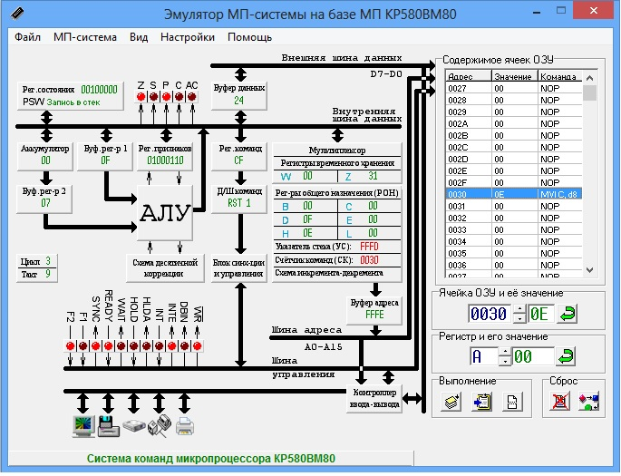
Рис. 30 – Резльтат деления
Лабораторная работа № 16
«Программирование арифметических задач на Ассемблере для микропроцессора К580»
Цель: рассмотреть особенности выполнения простейших арифметических операций над целыми числами без знака на МП, познакомиться с программированием в машинных кодах и мнемокодах, научиться пользоваться средствами управления и клавиатурой устройств.
- Сложение двухбайтовых десятичных чисел
Цель: Выполнить операцию сложения двух двухбайтных чисел
2316₁₀ (90C₁₆)+ 2789₁₀ (AE5₁₆)= 5105₁₀ (13F1₁₆)
Адрес | Код | Мнемоника | Комментарий
0000 | 3E | MVI A,8A | Младший байт первого слагаемого заносится в аккумулятор 0C₁₆ →A
0001 | 0C | MVI A,8A
0002 | 06 | MVI B,B4 | Младший байт второго слагаемого заносится в регистр В E5₁₆ →B
0003 | E5 | MVI B,B4
0004 | 80 | ADD B | Регистр В+аккумулятор
0005 | 32 | STA adr | Содержимое аккумулятора засылается в ячейку 0020
0006 | 20
0007 | 00
0008 | 3E | MVI A,08 | Cтарший байт первого слагаемого заносится в аккумулятор 09₁₆ →A
0009 | 09 | MVI A,08
000А | 06 | MVI B,10 | Старший байт второго слагаемого заносится в регистр В 0A₁₆ →B
000В | 0A | MVI B,10
000С | 88 | ADC B | Регистр В+аккумулятор+перенос
000D | 32 | STA adr | Содержимое аккумулятора засылается в ячейку 0021
000E | 21
000F | 00
0010 | 76 | HLT | Остановка процесса
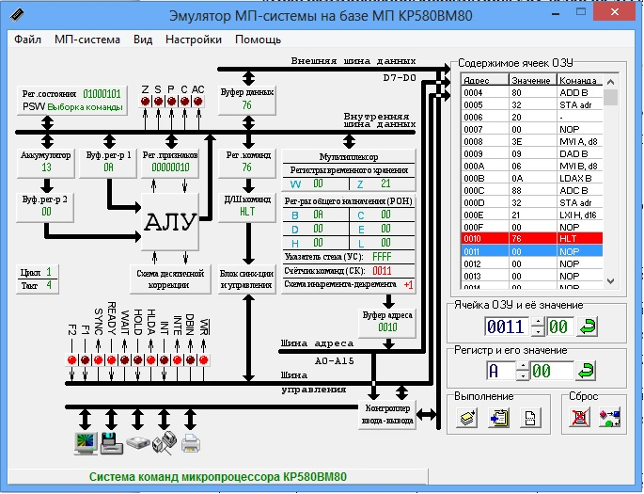
Рис. 31 – Сложение двухбайтовых чисел

- Вычитание одинаковых по длине чисел
Цель: Выполнить операцию вычитания двух двухбайтных чисел.
19834₁₀ (4D7A₁₆)-7611₁₀ (1DBB₁₆)= 12223₁₀ (2FBF₁₆)
Адрес | Код | Мнемоника | Комментарий
0000 | 3E | MVI A,8A | Младший байт уменьшаемого заносится в аккумулятор 7A₁₆ →A
0001 | 7A | MVI A,8A | Младший байт уменьшаемого заносится в аккумулятор 7A₁₆ →A
0002 | D6 | MVI B,B4 | Содержимое вычитается из содержимого аккумулятора
0003 | BB | MVI B,B4 | Содержимое вычитается из содержимого аккумулятора
0004 | 32 | STA adr | Содержимое аккумулятора засылается в ячейку 0020
0005 | 20
0006 | 00
0007 | 3E | MVI A,8A | Младший байт уменьшаемого заносится в аккумулятор 4D₁₆ →A
0008 | 4D | MVI A,8A | Младший байт уменьшаемого заносится в аккумулятор 4D₁₆ →A
0009 | DE | MVI B,B4 | Содержимое и перенос вычитаются из содержимого аккумулятора
000А | 1D | MVI B,B4 | Содержимое и перенос вычитаются из содержимого аккумулятора
000В | 32 | STA adr | Содержимое аккумулятора засылается в ячейку 0021
000С | 21
000D | 00
000E | 76 | HLT | Остановка процесса
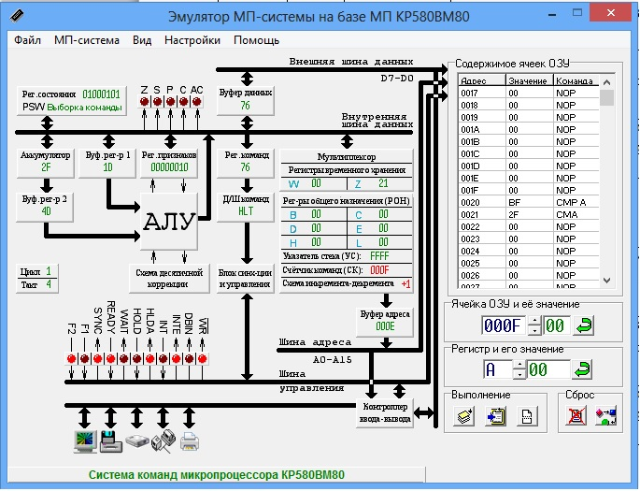
Рис. 32 – Вычитание одинаковых по длине чисел

- Команды логического умножения
Цель: исследование команд логического умножения.
Для выполнения заданий данного пункта необходимо перейти к двоичной форме записи содержания регистров.
Здесь выполняется операция логического умножения чисел:
190₁₀ (10111110 ₂ )(BE₁₆) & 107₁₀(1101011₂ )(6B₁₆) = 170₁₀ (101010₂ )(AA₁₆)
Адрес | Код | Мнемоника | Комментарий
0000 | 3E | MVI A,63 | Загрузка в Аккумулятор
0001 | BE | MVI A,63 | Загрузка в Аккумулятор
0002 | 06 | MVI В,7В | Загрузка в регистр В
0003 | 6B
0004 | A0 | ANA B | Аккумулятор & регистр В
0005 | 32 | STA adr | Запись из регистра в ячейку 0010
0006 | 10
0007 | 00
0008 | 76 | HLT | Остановка процесса
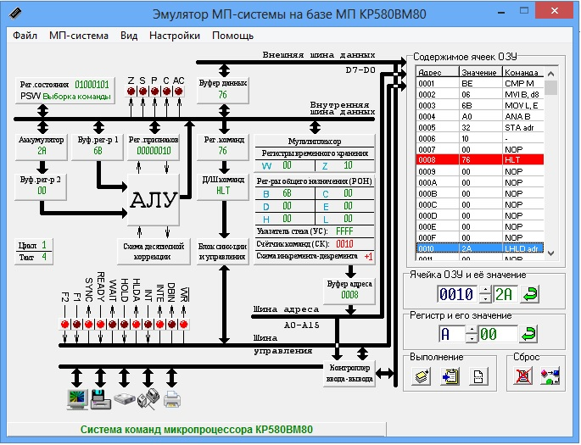
Рис. 33 – Результат логического умножения

- Команды обнуления битов
Цель: исследование команд маскирования.
Для выполнения заданий данного пункта необходимо перейти к двоичной форме записи содержания регистров.
F 1000110 ₂ (46₁₆)
f 1100110 ₂ (66₁₆)
& |  | 1 | 0 | 0 | 0 | 1 | 1 | 0
& |  | 1 | 1 | 0 | 0 | 1 | 1 | 0
= |  | 1 | 0 | 0 | 0 | 1 | 1 | 0

Адрес | Код | Мнемоника | Комментарий
0000 | 21 | LXI,H | Загрузка регистровой пары HL
0001 | 40
0002 | 00
0003 | 3E | MVI А,73 | Загрузка в аккумулятор прямая
0004 | 46 | MVI А,73 | Загрузка в аккумулятор прямая
0005 | 36 | MVI M,53 | Загрузка памяти непосредственная, в регистр HL
0006 | 66 | MVI M,53 | Загрузка памяти непосредственная, в регистр HL
0007 | А6 | ANA M | Аккумулятор & память
0008 | 32 | STA adr | Запись из регистра в ячейку 0010
0009 | 10
000A | 00
000B | 76 | HLT | Остановка процесса
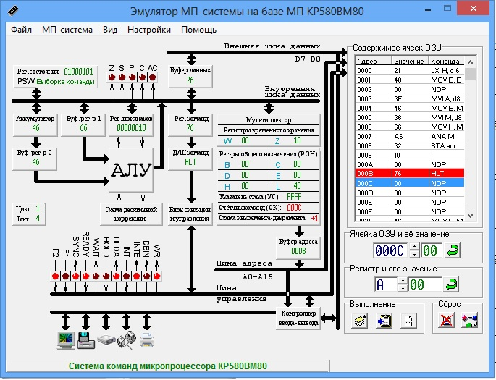
Рис. 34 – Результат обнуления битов

- Команды логического сложения
Цель: исследование команд логического сложения.
Для выполнения заданий данного пункта необходимо перейти к двоичной форме записи содержания регистров.
189₁₀ (10111101₂ )(BD₁₆) + 123₁₀(1111011₂ )(7В₁₆) = 255₁₀(11111111₂ )(FF₁₆)
Адрес | Код | Мнемоника | Комментарий
0000 | 21 | LXI,H | Загрузка регистровой пары HL
0001 | 40
0002 | 00
0003 | 3E | MVI А,63 | Загрузка в аккумулятор прямая
0004 | BD | MVI А,63 | Загрузка в аккумулятор прямая
0005 | 36 | MVI M,7В | Загрузка памяти непосредственная, в регистр HL
0006 | 7B | MVI M,7В | Загрузка памяти непосредственная, в регистр HL
0007 | В6 | ORA M | Аккумулятор | память
0008 | 32 | STA adr | Запись из регистра в ячейку 0010
0009 | 10
000А | 00
000В | 76 | HLT | Остановка процесса
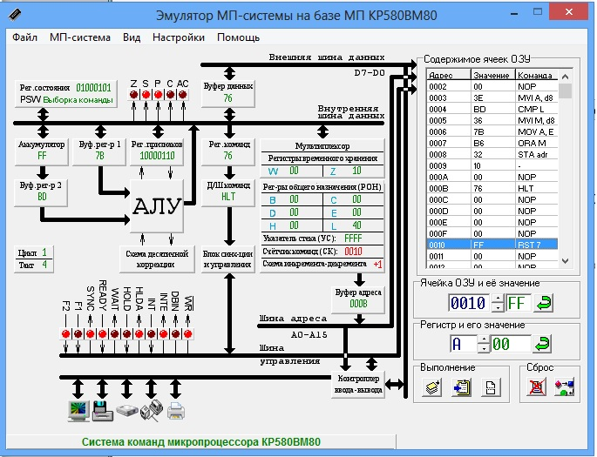
Рис. 35 – Результат логического сложения

- Команды восстановления битов
Цель: исследование команд логического сложения.
Для выполнения заданий данного пункта необходимо перейти к двоичной форме записи содержания регистров.
+ | 0 | 1 | 0 | 1 | 0 | 0 | 1 | 0
+ | 0 | 1 | 1 | 1 | 0 | 0 | 1 | 0
= | 0 | 1 | 1 | 1 | 0 | 0 | 1 | 0
R 01010010 (52₁₆)
r 01110010 (72₁₆)
Адрес | Код | Мнемоника | Комментарий
0000 | 3E | MVI А, 57 | Загрузка в аккумулятор прямая
0001 | 52 | MVI А, 57 | Загрузка в аккумулятор прямая
0002 | 0E | MVI С, 77 | Загрузка памяти непосредственная, в регистр С
0003 | 72 | MVI С, 77 | Загрузка памяти непосредственная, в регистр С
0004 | B1 | ORA C | Аккумулятор | регистр С
0005 | 32 | STA adr | Запись из регистра в ячейку 0010
0006 | 10
0007 | 00
0008 | 76 | HLT | Остановка процесса
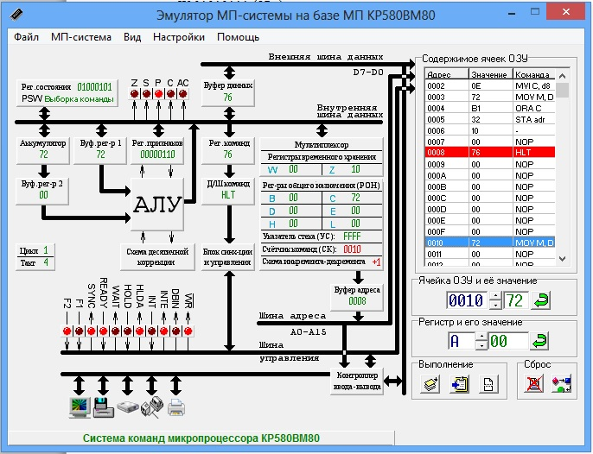
Рис. 36 – Результат восстановления битов

- Инвертирование чисел
Цель: исследование команд инвертирования чисел.
Для выполнения заданий данного пункта необходимо перейти к двоичной форме записи содержания регистров.
Здесь выполняется операция инвертирования числа
Не 87₁₀(1010111₂ )(57₁₆) = 168₁₀(10101000₂ )(A8₁₆)
не
не | 0 | 1 | 0 | 1 | 0 | 1 | 1 | 1
 | 1 | 0 | 1 | 0 | 1 | 0 | 0 | 0

Адрес | Код | Мнемоника | Комментарий
0000 | 3E | MVI А, DB | Загрузка в аккумулятор прямая
0001 | 57 | MVI А, DB | Загрузка в аккумулятор прямая
0002 | 2F | CMA | Инверсия аккумулятора
0003 | 32 | STA adr | Запись из регистра в ячейку 0010
0004 | 10
0005 | 00
0006 | 76 | HLT | Остановка процесса
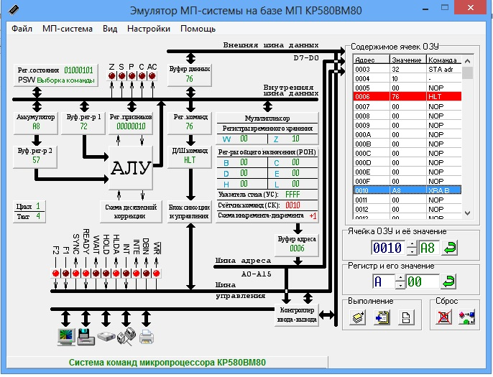
Рис. 37 – Результат инвертирования чисел

- Инвертирование флага переноса
Цель: исследование команд инвертирования.
Для выполнения заданий данного пункта необходимо перейти к двоичной форме записи содержания регистров.
Адрес | Код | Мнемоника | Комментарий
0000 | 3F | CMC | Инверсия флага переноса
0001 | 76 | HLT | Остановка процесса
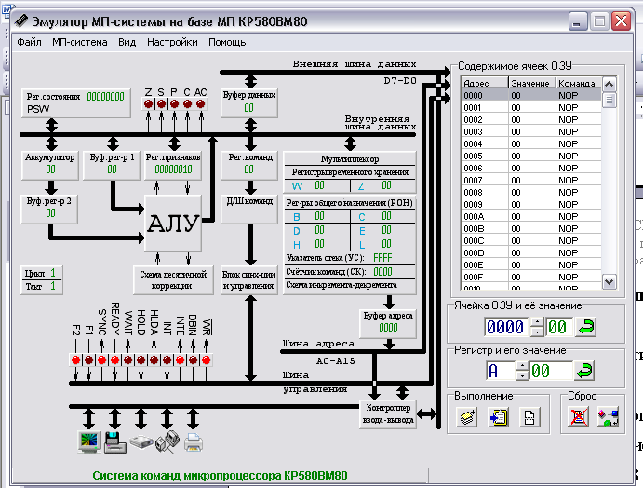
Рис. 38 – Состояние флага переноса до выполнения прогрммы
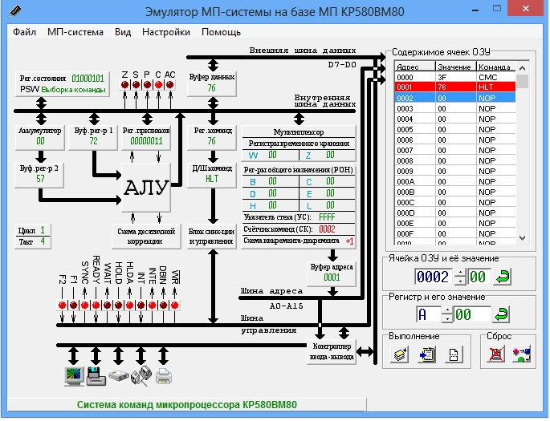
Рис. 39 – Результат инвертирования флага переноса

- Инвертирование заданных битов числа
Цель: исследование команд инвертирования чисел.
Для выполнения заданий данного пункта необходимо перейти к двоичной форме записи содержания регистров.
Здесь выполняется операция инвертирования 2, 4 и 5 бита байта 87₁₀(1010111₂ )(57₁₆) с помощью байта-маски 36₁₀(100100₂) (24₁₆).
не | 0 | 1 | 0 | 1 | 0 | 1 | 1 | 1
не | 0 | 0 | 1 | 0 | 1 | 0 | 0 | 0
= | 0 | 0 | 1 | 1 | 1 | 1 | 1 | 1

Адрес | Код | Мнемоника | Комментарий
0000 | 3E | MVI А, DB | Загрузка в аккумулятор прямая
0001 | 57 | MVI А, DB | Загрузка в аккумулятор прямая
0002 | 0E | MVI C, 24 | Загрузка в регистр С
0003 | 24 | MVI C, 24 | Загрузка в регистр С
0004 | A9 | XRA C | Аккумулятор ^ С , Операция исключающего «ИЛИ»
0005 | 32 | STA adr | Запись из регистра в ячейку 0010
0006 | 10
0007 | 00
0008 | 76 | HLT | Остановка процесса
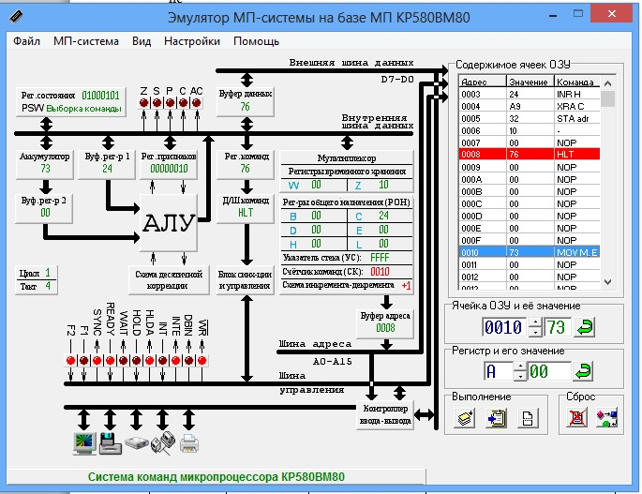
Рис. 40 – Результат инвертирования заданных битов числа

- Сравнение чисел
Цель: исследование команд поразрядного сравнения чисел (операция исключающая или).
Для выполнения заданий данного пункта необходимо перейти к двоичной форме записи содержания регистров.
Адрес | Код | Мнемоника | Комментарий
0000 | 3E | MVI А, DB | Загрузка в аккумулятор прямая
0001 | 57 | MVI А, DB | Загрузка в аккумулятор прямая
0002 | EE | XRI, CF | Исключающее «ИЛИ» с содержимым аккумулятора
0003 | 64 | XRI, CF | Исключающее «ИЛИ» с содержимым аккумулятора
0004 | 32 | STA adr | Запись из регистра в ячейку 0010
0005 | 10
0006 | 00
0007 | 76 | HLT | Остановка процесса
Здесь выполняется операция поразрядного сравнения числа 87₁₀(1010111₂ )(57₁₆) и 100₁₀(1100100₂ )(64₁₆) = 110011₂ (33₁₆)
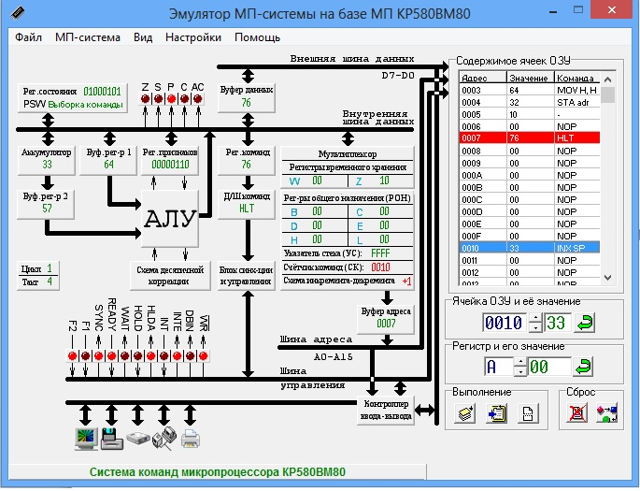
Рис. 41 – Результат сравнения чисел
Лабораторная работа № 17
«Исследование команд вспомогательных логических и арифметических операций на Ассемблере для микропроцессора К580»
Цель: рассмотреть особенности выполнения простейших арифметических операций над целыми числами без знака на МП, познакомиться с программированием в машинных кодах и мнемокодах, научиться пользоваться средствами управления и клавиатурой устройств.
- Сравнение чисел
Цель: Выполнить операцию сравнения двух чисел
Таблица 1 - Программа PRG 1 сравнения двух чисел с помощью команды CMP r
Адрес | Код | Мнемоника | Комментарий
0000 | 3E | MVI A, 3D | 3D → A
0001 | 3D | MVI A, 3D | 3D → A
0002 | 06 | MVI B,22 | 22 → B
0003 | 22 | MVI B,22 | 22 → B
0004 | B8 | CMP B | A – B → F
0005 | 76 | HLT | Конец

Программа сравнивает два числа 3D₁₆ (61₁₀) и 22₁₆ (34₁₀) при помощи команды CMP r (содержимое регистра В вычитается из аккумулятора и результат помещается в регистр F (флаговый)). Если результат сравнения положительный, то S=1 (индикатор горит), отрицательный, то S=0 (индикатор не горит), если два числа равны, то Z=1 (индикатор горит).
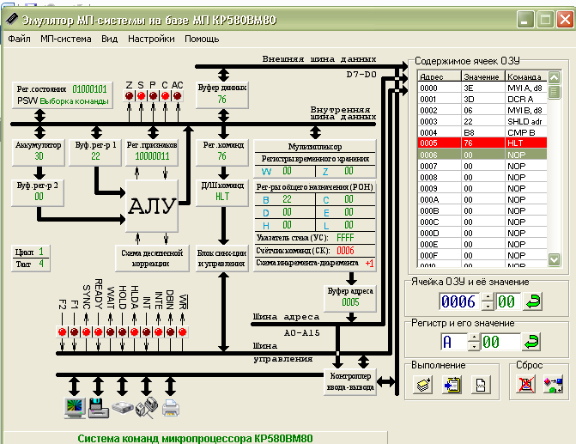
Проверить и зафиксировать в отчете содержимое регистров А, B, F.

Рис. 42 – Результат сравнения чисел с помощью команды CMP r
Таблица 2 - Программа PRG 2 сравнения двух чисел с помощью команды CMP М
Адрес | Код | Мнемоника | Комментарий
0000 | 21 | LXI H,0040 | 00→H, 10→L
0001 | 10 | LXI H,0040 | 00→H, 10→L
0002 | 00 | LXI H,0040 | 00→H, 10→L
0003 | 3E | MVI A,3D | 3D→B
0004 | 3D | MVI A,3D | 3D→B
0005 | 36 | MVI M,8F | 8F→M
0006 | 8F | MVI M,8F | 8F→M
0007 | BE | CMP M | A – M → f
0008 | 76 | HLT | Конец
Программа выполняет сравнение чисел 3D₁₆ (61₁₀) и 8F₁₆ (143₁₀) при помощи команды CMP M. Эта команда сравнивает содержимое аккумулятора с содержимым ячейки памяти, адрес которой указан (предварительно записан) в регистровой паре HL.
Проверить и зафиксировать в отчете содержимое регистров А, М, F.
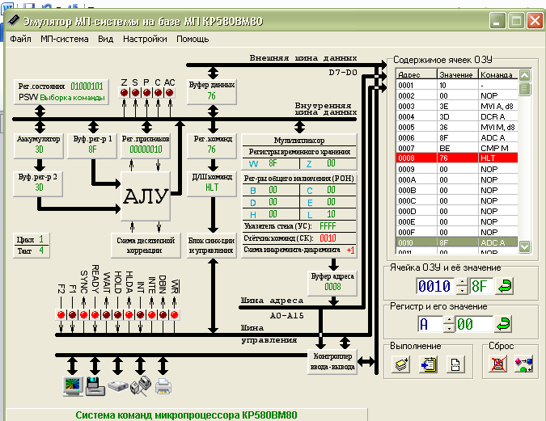
Рис. 43 – Результат сравнения чисел с помощью команды CMP M
Таблица 3 - Программа PRG 3 сравнения двух чисел с помощью команды CPI D8.
Адрес | Код | Мнемоника | Комментарий
0000 | 3E | MVI A,3D | 3D →A
0001 | 3D | MVI A,3D | 3D →A
0002 | FE | CPI 3D | A – 3D →F
0003 | 3D | CPI 3D | A – 3D →F
0004 | 76 | HLT | Конец

Программа выполняет сравнение чисел 3D₁₆ (61₁₀) и 3D₁₆ (61₁₀) при помощи команды CPI D8. Эта команда сравнивает содержимое аккумулятора с байтом данных, непосредственно содержащемся в команде.
Проверить и зафиксировать в отчете содержимое регистров А, F.
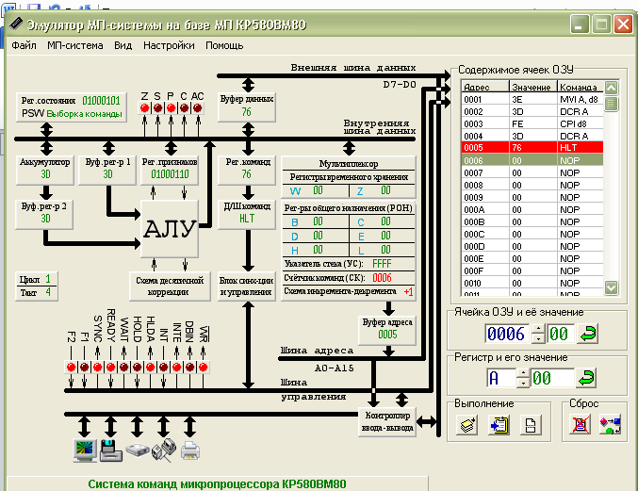
Рис. 44 – Результат сравнения чисел с помощью команды CPI D8
Индивидуальное задание 1
Выбрать числа для работы таким образом, чтобы получить положительный, отрицательный и нулевой результат. Использовать все три способа сравнения чисел.
27₁₀(1B₁₆)<59₁₀ (3B₁₆)
27(1B₁₆)>13₁₀ (D₁₆)
27(1B₁₆)=27(1B₁₆)
Адрес | Код | Мнемоника | Комментарий
0000 | 3E | MVI A, 3D | 3D → A
0001 | 1B | MVI A, 3D | 3D → A
0002 | 06 | MVI B,22 | 22 → B
0003 | 3B | MVI B,22 | 22 → B
0004 | B8 | CMP B | A – B → F
0005 | 76 | HLT | Конец
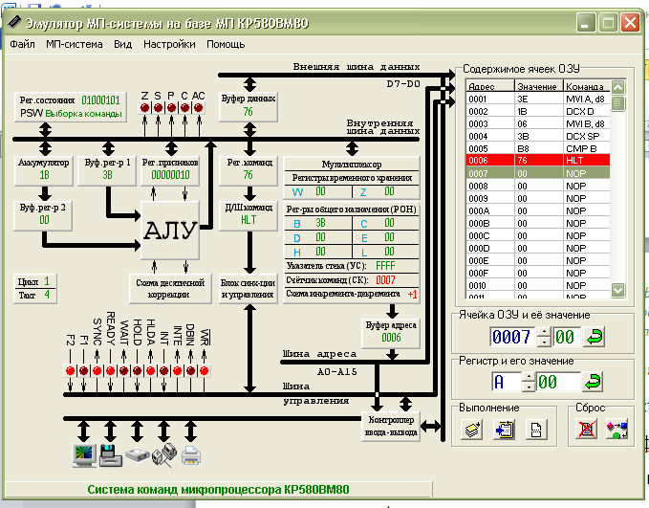
Рис. 45 – Результат сравнения чисел с помощью команды CMP r

Адрес | Код | Мнемоника | Комментарий
0000 | 21 | LXI H,0040 | 00→H, 10→L
0001 | 10 | LXI H,0040 | 00→H, 10→L
0002 | 00 | LXI H,0040 | 00→H, 10→L
0003 | 3E | MVI A,3D | 3D→B
0004 | 1B | MVI A,3D | 3D→B
0005 | 36 | MVI M,8F | 8F→M
0006 | 0D | MVI M,8F | 8F→M
0007 | BE | CMP M | A – M → f
0008 | 76 | HLT | Конец
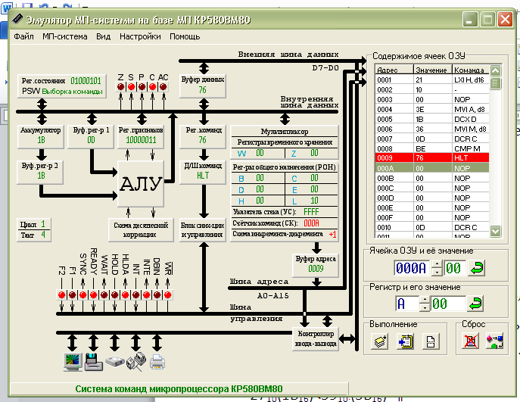

Рис. 46 – Результат сравнения чисел с помощью команды CMP M
Адрес | Код | Мнемоника | Комментарий
0000 | 3E | MVI A,3D | 3D →A
0001 | 1B | MVI A,3D | 3D →A
0002 | FE | CPI 3D | A – 3D →F
0003 | 1B | CPI 3D | A – 3D →F
0004 | 76 | HLT | Конец

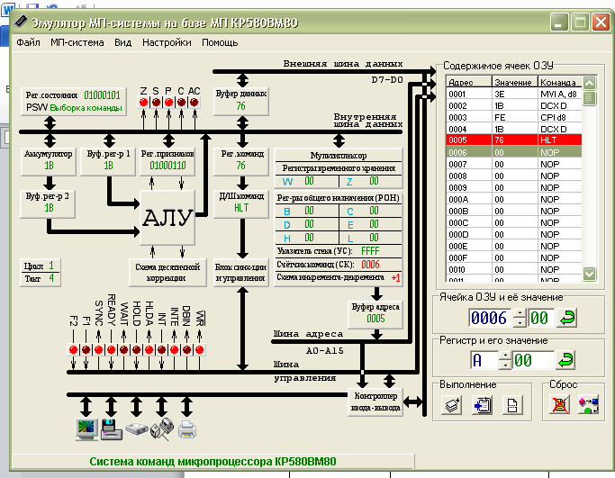
Рис. 47 – Результат сравнения чисел с помощью команды CPI D8
- Сложение массива чисел
Цель: Выполнить операцию сложения чисел при помощи команд INX r и DCX r.
Таблица 4 - Программа PRG 4 сложения массива чисел при помощи команды INX r.
Адрес | Код | Мнемоника | Комментарий
0000 | 21 | LXI H,0021 | 00 → H, 21 → L
0001 | 21 | LXI H,0021 | 00 → H, 21 → L
0002 | 00 | LXI H,0021 | 00 → H, 21 → L
0003 | 3A | LDA A,0020 | (0020) → A
0004 | 20 | LDA A,0020 | (0020) → A
0005 | 00 | LDA A,0020 | (0020) → A
0006 | 86 | ADD M | A + M →A
0007 | 23 | INX H | 00 → H, 22 → L
0008 | 86 | ADD M | A + M →A
0009 | 23 | INX H | 00 → H, 23 → L
000А | 86 | ADD M | A + M →A
000B | 32 | STA adr | Запись из регистра в ячейку 0010
000C | 10
000D | 00
000E | 76 | HLT | Конец
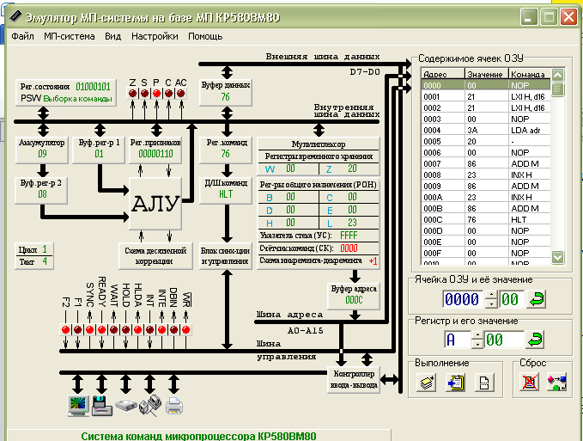

Рис. 48 – Результат сложения массива чисел
Задан массив чисел: 0020←01₁₆; 0021←05₁₆; 0022←02₁₆; 0023←01₁₆. Эта программа вычисляет сумму элементов массива при помощи команды INX r. Эта команда увеличивает значение регистровой пары HL на единицу.
Перед выполнением программы необходимо ввести массив в память.
Проверьте результат вычислений. 01₁₆(1₁₀) + 05₁₆(5₁₀) + 02₁₆(2₁₀) + 01₁₆(1₁₀) =09₁₆(9₁₀)
Самостоятельно, поместите результат вычислений из аккумулятора в ячейку 0030.
Таблица 5 - Программа PRG 5 сложения массива чисел при помощи команды DCX r.
Адрес | Код | Мнемоника | Комментарий
0000 | 21 | LXI H,0022 | 00 → H, 22 → L
0001 | 22 | LXI H,0022 | 00 → H, 22 → L
0002 | 00 | LXI H,0022 | 00 → H, 22 → L
0003 | 3A | LDA A,0023 | (0023) → A
0004 | 23 | LDA A,0023 | (0023) → A
0005 | 00 | LDA A,0023 | (0023) → A
0006 | 86 | ADD M | A + M →A
0007 | 2B | DCX H | 00 → H, 21 → L
0008 | 86 | ADD M | A + M →A
0009 | 2B | DCX H | 00 → H, 20 → L
000А | 86 | ADD M | A + M →A
000В | 76 | HLT | Конец

Эта программа вычисляет сумму элементов массива при помощи команды DCX r. Эта команда уменьшает значение регистровой пары HL на единицу.
Индивидуальное задание 3
15₁₀(F₁₆)+16₁₀(10₁₆)+17₁₀(11₁₆)+18₁₀(12₁₆)=66₁₀ (42₁₆)
Адрес | Код | Мнемоника | Комментарий
0000 | 21 | LXI H,0021 | 00 → H, 31 → L
0001 | 31 | LXI H,0021 | 00 → H, 31 → L
0002 | 00 | LXI H,0021 | 00 → H, 31 → L
0003 | 3A | LDA A,0020 | (0030) → A
0004 | 30 | LDA A,0020 | (0030) → A
0005 | 00 | LDA A,0020 | (0030) → A
0006 | 86 | ADD M | A + M →A
0007 | 23 | INX H | 00 → H, 32 → L
0008 | 86 | ADD M | A + M →A
0009 | 23 | INX H | 00 → H, 23 → L
000А | 86 | ADD M | A + M →A
000B | 32 | STA adr | Запись из регистра в ячейку 0010
000C | 10
000D | 00
000E | 76 | HLT | Конец
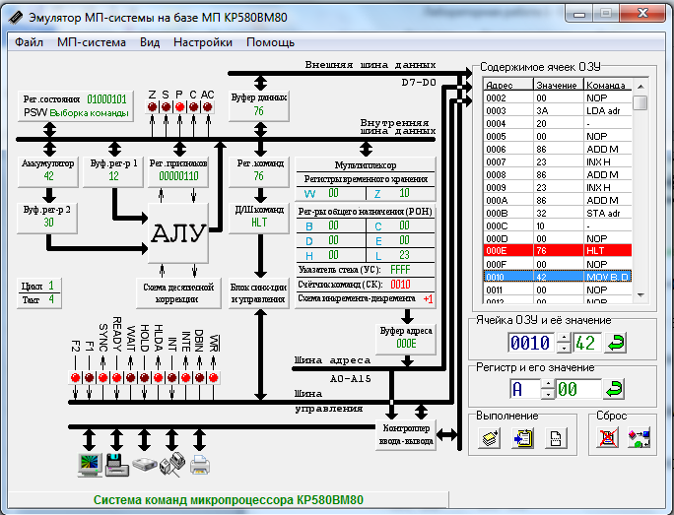
Рис. 49 – Результат сложения массива чисел
Адрес | Код | Мнемоника | Комментарий
0000 | 21 | LXI H,0022 | 00 → H, 22 → L
0001 | 22 | LXI H,0022 | 00 → H, 22 → L
0002 | 00 | LXI H,0022 | 00 → H, 22 → L
0003 | 3A | LDA A,0023 | (0023) → A
0004 | 23 | LDA A,0023 | (0023) → A
0005 | 00 | LDA A,0023 | (0023) → A
0006 | 86 | ADD M | A + M →A
0007 | 2B | DCX H | 00 → H, 21 → L
0008 | 86 | ADD M | A + M →A
0009 | 2B | DCX H | 00 → H, 20 → L
000А | 86 | ADD M | A + M →A
000В | 76 | HLT | Конец
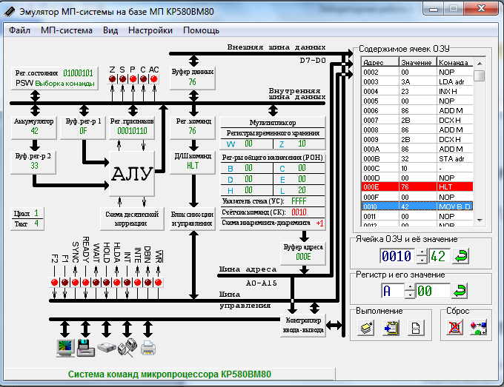
Рис. 50 – Результат сложения массива чисел
- Работа с массивами чисел
Цель: исследование команд для изменения массива чисел.
Таблица 6 - Программа PRG 6 изменение массива чисел
Адрес | Код | Мнемоника | Комментарий
0000 | 21 | LXI H,0020 | 00 → H, 20 → L
0001 | 20 | LXI H,0020 | 00 → H, 20 → L
0002 | 00 | LXI H,0020 | 00 → H, 20 → L
0003 | 35 | DCR M | M-1 → M
0004 | 23 | INX H | 00 → H, 21 → L
0005 | 35 | DCR M | M-1 → M
0006 | 23 | INX H | 00 → H, 22 → L
0007 | 34 | INR M | M+1 → M
0008 | 23 | INX H | 00 → H, 23 → L
0009 | 34 | INR M | M+1 → M
000А | 76 | HLT | Конец

Задан массив чисел: 0020←01₁₆; 0021←05₁₆; 0022←02₁₆; 0023←01₁₆. Пользуясь командами INR M и DCR M уменьшить 1 и 2 элементы массива на единицу, 3 и 4 элементы массива увеличить на единицу.
Перед выполнением программы необходимо ввести массив в память.
Проверьте результат вычислений.
01₁₆(1₁₀) | 05₁₆(5₁₀) | 02₁₆(2₁₀) | 01₁₆(1₁₀)
Исходный массив:
Обработанный массив:
00₁₆(0₁₀) | 04₁₆(4₁₀) | 03₁₆(3₁₀) | 02₁₆(2₁₀)

Индивидуальное задание 4

Задача: Задан массив чисел. Пользуясь командами INR M и DCR M уменьшить 2 и 4 элементы массива на 2 единицы, а 1 и 3 элементы массива увеличить на 2.

0F₁₆(15₁₀) | 10₁₆(16₁₀) | 11₁₆(17₁₀) | 12₁₆(18₁₀)
Исходный массив:
Обработанный массив:
11₁₆(17₁₀) | 0E₁₆(14₁₀) | 13₁₆(19₁₀) | 10₁₆(16₁₀)

Адрес | Код | Мнемоника | Комментарий
0000 | 21 | LXI H,0020 | 00 → H, 20 → L
0001 | 20 | LXI H,0020 | 00 → H, 20 → L
0002 | 00 | LXI H,0020 | 00 → H, 20 → L
0003 | 34 | INR M | M+1 → M
0004 | 34 | INR M | M+1 → M
0005 | 23 | INX H | 00 → H, 21 → L
0006 | 35 | DCR M | M-1 → M
0007 | 35 | DCR M | M-1 → M
0008 | 23 | INX H | 00 → H, 22 → L
0009 | 34 | INR M | M+1 → M
000А | 34 | INR M | M+1 → M
000B | 23 | INX H | 00 → H, 23 → L
000C | 35 | DCR M | M-1 → M
000D | 35 | DCR M | M-1 → M
000E | 76 | HLT | Конец

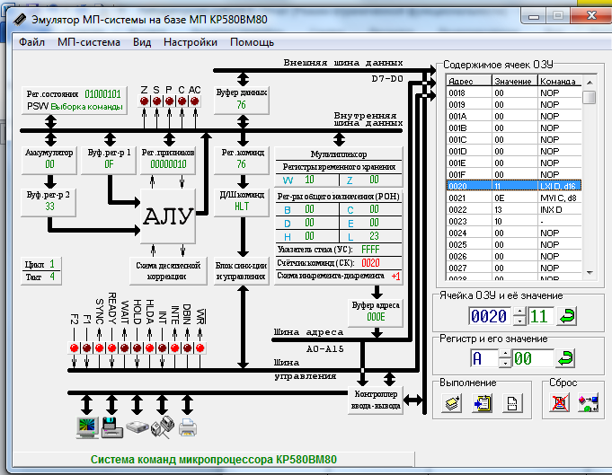
Рис. 51 – Результат работы с массивами чисел
- Изучение команд сложения содержимого регистровых пар
Цель: исследование команд сложения содержимого регистровых пар.
Таблица 7 - Программа PRG 7 сложение содержимого регистровых пар
Адрес | Код | Мнемоника | Комментарий
0000 | 21 | LXI H,0020 | 00 → H, 20 →L
0001 | 20 | LXI H,0020 | 00 → H, 20 →L
0002 | 00 | LXI H,0020 | 00 → H, 20 →L
0003 | 86 | ADD M | A + M → A
0004 | 01 | LXI B,0010 | 00 → B, 10 →C
0005 | 10 | LXI B,0010 | 00 → B, 10 →C
0006 | 00 | LXI B,0010 | 00 → B, 10 →C
0007 | 09 | DAD B | 00 → H, 30 →L
0008 | 86 | ADD M | A + M → A
0009 | 11 | LXI D,0010 | 00 → D, 10 →E
000A | 10 | LXI D,0010 | 00 → D, 10 →E
000B | 00 | LXI D,0010 | 00 → D, 10 →E
000C | 19 | DAD D | 00 → H, 40 →L
000D | 86 | ADD M | A + M → A
000E | 76 | HLT | Конец

Эта программа выполняет сложение трех чисел, находящихся по адресам 0020 (03₁₆), 0030 (05₁₆) и 0040 (01₁₆), пользуясь командой сложения содержимого регистровых пар DAD r. Команда выполняет сложение содержимого регистровых пар HL ← HL + rp (где rp – одна из регистровых пар BC, DE, SP)
Самостоятельно переместить результат вычислений из аккумулятора в ячейку 0020.
Проверьте правильность вычислений.
Индивидуальное задание 4
(F₁₆)15₁₀+(11₁₆)17₁₀+(12₁₆)18₁₀ = (32₁₆)50₁₀
Адрес | Код | Мнемоника | Комментарий
0000 | 21 | LXI H,0020 | 00 → H, 20 →L
0001 | 20 | LXI H,0020 | 00 → H, 20 →L
0002 | 00 | LXI H,0020 | 00 → H, 20 →L
0003 | 86 | ADD M | A + M → A
0004 | 01 | LXI B,0010 | 00 → B, 10 →C
0005 | 10 | LXI B,0010 | 00 → B, 10 →C
0006 | 00 | LXI B,0010 | 00 → B, 10 →C
0007 | 09 | DAD B | 00 → H, 30 →L
0008 | 86 | ADD M | A + M → A
0009 | 11 | LXI D,0010 | 00 → D, 10 →E
000A | 10 | LXI D,0010 | 00 → D, 10 →E
000B | 00 | LXI D,0010 | 00 → D, 10 →E
000C | 19 | DAD D | 00 → H, 40 →L
000D | 86 | ADD M | A + M → A
000E | 76 | HLT | Конец

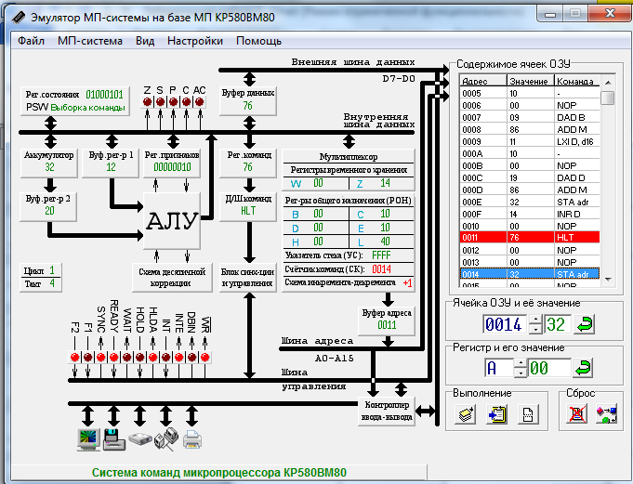
Рис. 52 – Результат сложения регистровых пар

Лабораторная работа № 18
«Исследование команд обмена данными регистров и ячеек памяти на Ассемблере для микропроцессора К580»
Цель: рассмотреть особенности выполнения простейших арифметических операций над целыми числами без знака на МП, познакомиться с программированием в машинных кодах и мнемокодах, научиться пользоваться средствами управления и клавиатурой устройств.
- Непосредственная запись чисел в регистры
Цель: исследовать команды обмена данным регистров и ячеек памяти
Таблица 1 - Программа PRG 1 – последовательная запись числа в регистры A, B, C, D, E, H, L, пользуясь командами MOV r₁, r₂ и MVI r, D8
Адрес | Код | Мнемоника | Комментарий
0000 | 3E | MVI A,1F | 1F → A
0001 | 1F | MVI A,1F | 1F → A
0002 | 47 | MOV B, A | A → B
0003 | 48 | MOV C, B | B → C
0004 | 51 | MOV D, C | C → D
0005 | 5A | MOV E, D | D → E
0006 | 63 | MOV H, E | E → H
0007 | 6C | MOV L, H | H → L
0008 | 76 | HLT | Конец
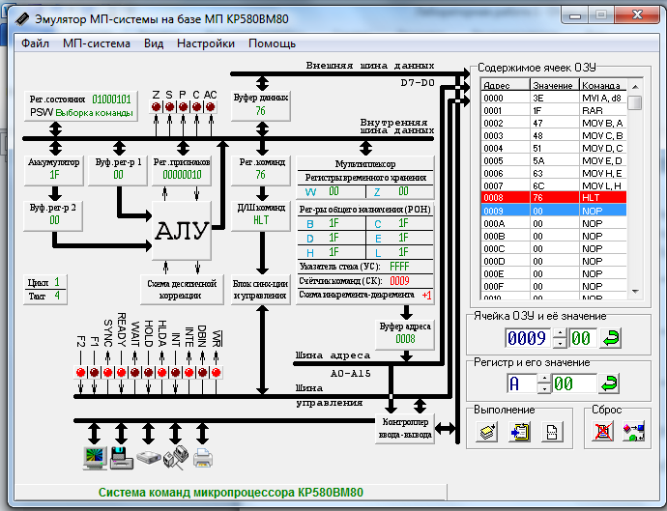
Программа последовательно записывает число 1F₁₆ в регистры A, B, C, D, E, H, L, пользуясь командами MOV r₁, r₂ и MVI r, D8

Рис. 53 – Результат непосредственной записи чисел в регистры
Таблица 2 - Программа PRG 2 – обмен данными между регистрами А и С с применением регистра М
Адрес | Код | Мнемоника | Комментарий
0000 | 21 | LXI H,0020 | 00 → H, 20 → L
0001 | 20 | LXI H,0020 | 00 → H, 20 → L
0002 | 00 | LXI H,0020 | 00 → H, 20 → L
0003 | 3E | MVI A,05 | 05 → A
0004 | 05 | MVI A,05 | 05 → A
0005 | 0E | MVI C,21 | 21 → C
0006 | 21 | MVI C,21 | 21 → C
0007 | 77 | MOV M, A | A → M
0008 | 79 | MOV A, C | C → A
0009 | 4E | MOV C, M | M → C
000А | 76 | HLT | Конец

Программа заносит в регистр А число 05₁₆, а в регистр С – число 21₁₆, и используя регистр М меняет их местами.
Проверить работоспособность программы.
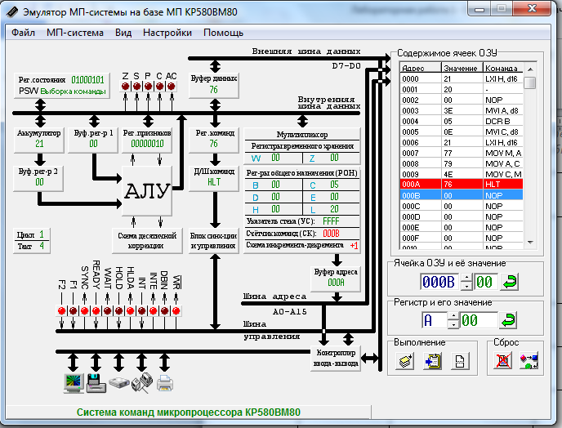
Проверить и зафиксировать в отчете содержимое регистров А, М, F.

Рис. 54 – Результат обмена данных между регистрами
Таблица 3 - Программа PRG 3 – последовательная запись элементов массива в регистры E, D, L, H.
Адрес | Код | Мнемоника | Комментарий
0000 | 2А  20  00 | LHLD 0020 | 0021 → H, 0020 → L
0001 | 2А  20  00 | LHLD 0020 | 0021 → H, 0020 → L
0002 | 2А  20  00 | LHLD 0020 | 0021 → H, 0020 → L
0003 | EB | XCHG | Содержимое регистров H и L обменивается с содержимым регистров D и E соответственно, D → 0021, E → 0020
0004 | 2A  22  00 | LHLD 0022 | 0023 → H, 0022 → L
0005 | 2A  22  00 | LHLD 0022 | 0023 → H, 0022 → L
0006 | 2A  22  00 | LHLD 0022 | 0023 → H, 0022 → L
0007 | 76 | HLT | Конец
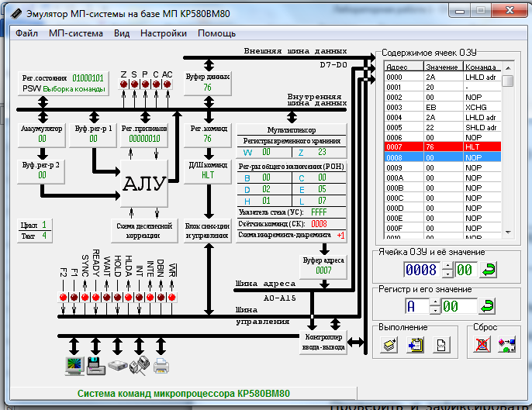
Программа последовательно записывает элементы массива в регистры E, D, L, H. Исходный массив: 0020 (05₁₆); 0021 (02₁₆); 0022 (07₁₆); 0023 (01₁₆). Предварительно записать исходный массив в память.

Рис. 55 – Результат последовательной записи элементов массива в регистры
Проверить и зафиксировать в отчете содержимое регистров E, D, L, H.
Таблица 4 - Программа PRG 4 – выгрузка данных из регистров E, D, L, H в ячейки ОП
Адрес | Код | Мнемоника | Комментарий
0000 | 22 | SHLD 0037 | H → 0038, L → 0037
0001 | 37 | SHLD 0037 | H → 0038, L → 0037
0002 | 00 | SHLD 0037 | H → 0038, L → 0037
0003 | EB | XCHG | Содержимое регистров H и L обменивается с содержимым регистров D и E соответственно,
0004 | 22 | SHLD 0035 | H → 0036, L → 0035
0005 | 35 | SHLD 0035 | H → 0036, L → 0035
0006 | 00 | SHLD 0035 | H → 0036, L → 0035
0007 | 76 | HLT | Конец
В регистрах записаны числа: D – 01₁₆, E – 07₁₆, H – 02₁₆, L – 05₁₆. Программа образовывает массив {07, 01, 05, 02} в памяти, начиная с ячейки 0035. Предварительно записать числа в регистры.
Проверить правильность работы программы.
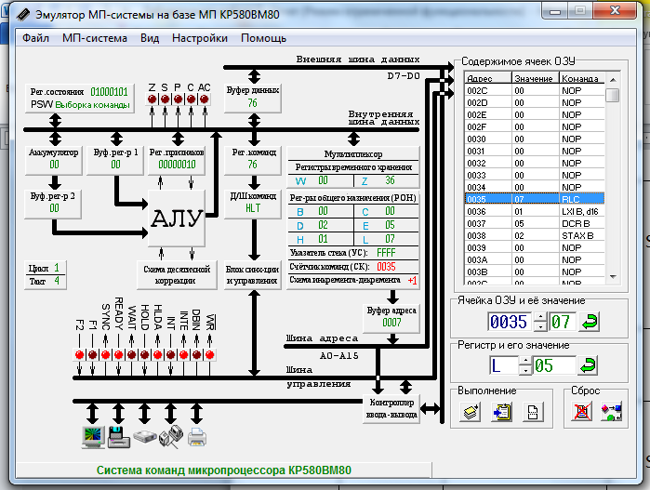

Рис. 56 – Результат выгрузки данных из регистров в ОП
Таблица 5 - Программа PRG 5 – обмен данными между ячейками памяти
Адрес | Код | Мнемоника | Комментарий
0000 | 3A | LDA 0030 | 0030 → A
0001 | 30 | LDA 0030 | 0030 → A
0002 | 00 | LDA 0030 | 0030 → A
0003 | 47 | MOV B, A | A → B
0004 | 3A | LDA 0031 | 0031 → A
0005 | 31 | LDA 0031 | 0031 → A
0006 | 00 | LDA 0031 | 0031 → A
0007 | 32 | STA 0030 | A → 0030
0008 | 30 | STA 0030 | A → 0030
0009 | 00 | STA 0030 | A → 0030
000A | 78 | MOV A, B | B → A
000B | 32 | STA 0031 | A → 0031
000C | 31 | STA 0031 | A → 0031
000D | 00 | STA 0031 | A → 0031
000E | 76 | HLT | Конец

Эта программа обмена данными между двумя ячейками памяти 0030 (78₁₆) и 0031 (Е316). Предварительно записать числа в память.
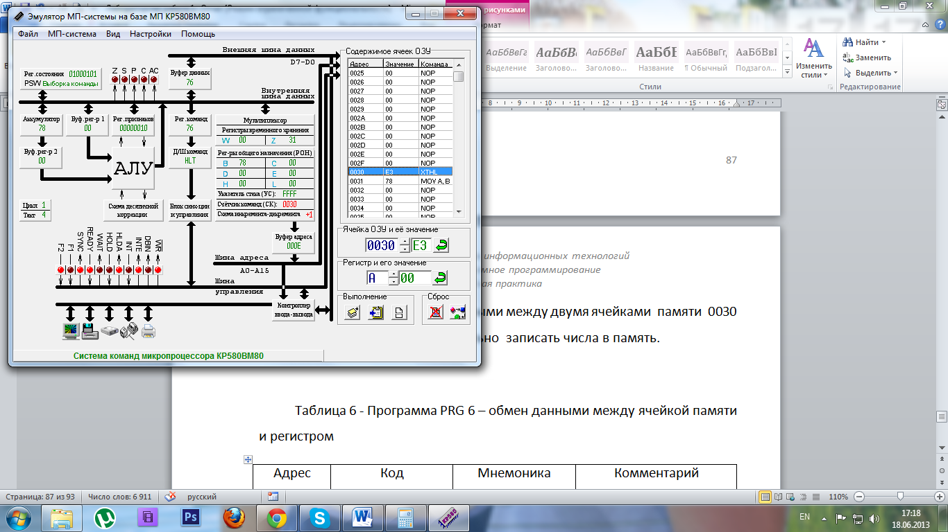
Рис. 57 – Результат обмена данными между двумя ячейками памяти

Таблица 6 - Программа PRG 6 – обмен данными между ячейкой памяти и регистром
Адрес | Код | Мнемоника | Комментарий
0000 | 21 | LXI 0040 | 00 → H, 40 → L
0001 | 40 | LXI 0040 | 00 → H, 40 → L
0002 | 00 | LXI 0040 | 00 → H, 40 → L
0003 | 01 | LXI 0020 | 00 → H, 20 → L
0004 | 20 | LXI 0020 | 00 → H, 20 → L
0005 | 00 | LXI 0020 | 00 → H, 20 → L
0006 | 0A | LDAX B | B → A
0007 | 77 | MOV M, A | A → 0040
0008 | 7A | MOV A, D | 0040 → D
0009 | 02 | STAX B | A → B
000A | 56 | MOV D, M | 0040 → D
000B | 76 | HLT | Конец
Эта программа совершает обмен данными между ячейками памяти 0020 (78₁₆) и регистром D(0А₁₆). Предварительно записать данные в ячейку памяти и регистр. Для промежуточного хранения данных использовать регистр М (буферная ячейка 0040).
Проверить правильность работы программы.
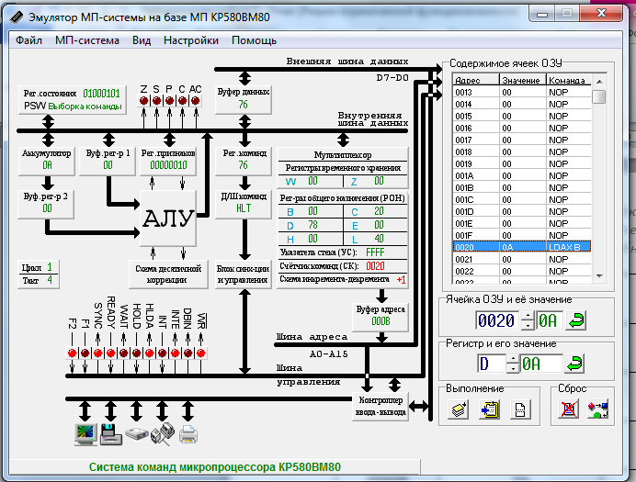
Рис. 58 – Результат обмена данными между ячейкой и регистром
- Исследование команд обмена данными со стеком
Таблица 7 - Программа PRG 7 – организация стековой области памяти
Адрес | Код | Мнемоника | Комментарий
0000 | 21 | LXI H, 0020 | 00 → H, 20 →L
0001 | 20 | LXI H, 0020 | 00 → H, 20 →L
0002 | 00 | LXI H, 0020 | 00 → H, 20 →L
0003 | F9 | SPHL | HL → SP
0004 | C5 | PUSH B | B → (SP+1), C → SP,  SP+2 → SP
0005 | D5 | PUSH D | D → (SP+1), E → SP,  SP+2 → SP
0006 | C1 | POP B | (SP+1) → B, SP → C,  SP-2 → SP
0007 | D1 | POP D | (SP+1) → D, SP → E,  SP-2 → SP
0008 | 76 | HLT | Конец

Эта программа организовывает стековую область памяти, начиная с ячейки 0020. Также меняется местами содержимое регистровых пар В-С и D-E, используя команды обмена данными со стеком.
Предварительно заполнить регистры данными: B – 12₁₆, C – 34₁₆, D – AB₁₆, E – CD₁₆.
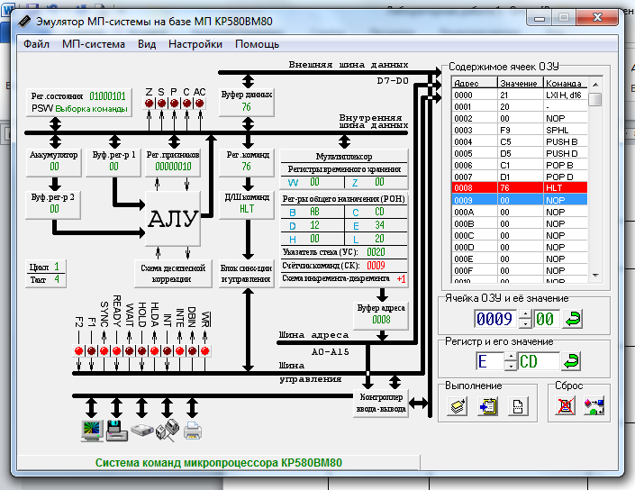
Рис. 59 – Результат обмена данными со стеком
- Составление программ управления
Цель: составить программу в соответствии с предложенной блок-схемой.
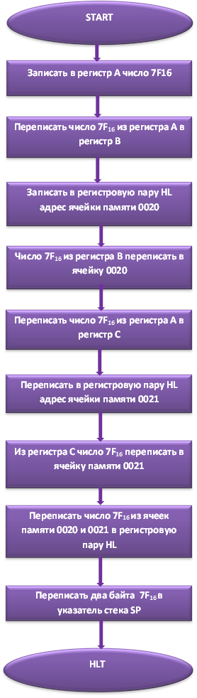
Рис. 60 – Блок-схема

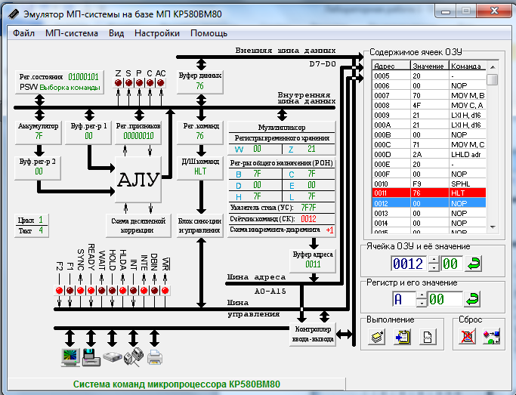
Рис. 61 – Выполнение программы по предложенной блок-схеме
Адрес | Код | Мнемоника | Комментарий
0000 | 00 | NOP
0001 | 3E | MVI A | Записывает число 7F в регистр А
0002 | 7F
0003 | 47 | MOV B,A | Переписывает число 7F из регистра А в регистр В
0004 | 21 | LXI H | Записывает в регистровую пару HL адрес ячейки памяти 0020
0005 | 20
0006 | 00
0007 | 70 | MOV M,B | Число 7F из регистра В переписывает в ячейку 0020
0008 | 4F | MOV C,A | Переписывает число 7F из регистра А в регистр С
0009 | 21 | LXI H | Переписывает в регистровую пару HL адрес ячейки памяти 0021
000А | 21
000В | 00
000С | 71 | MOV M,C | Из регистра С число 7F переписывает в ячейку памяти 0021
000D | 2A | LHLD adr | Переписывает число 7F из ячеек памяти 0020 и 0021 в регистровую пару HL
000E | 20
000F | 00
0010 | F9 | SPHL | Переписывает 2 байта 7F в указатель стека SP
0011 | 76 | HLT | Конец

